V ohnisku: Začínáme
Jedinečná astronomie! Za hrstkou profesionálních hvězdářů stojí snad nekonečná armáda dobrovolných pozorovatelů denní i noční oblohy, kteří bez nároku na odměnu vypomáhají při studiu podivuhodných zákoutí kypícího vesmíru. Ano, malé hvězdárny, amatérské organizace, nadace i špičkové vědecké ústavy dnes nabízí celou paletu odborných programů zaměřených na studium výjimečných kosmických jevů. Ovšem ... po kterém z nich sáhnout? Který zaručí, že hodiny strávené u dalekohledu nepřijdou vniveč? A vlastně, o jaká pozorování mají zájem samotní profesionálové? Po smysluplnosti současných pozorovacích programů nabízených amatérům pátrá právě tento seriál.
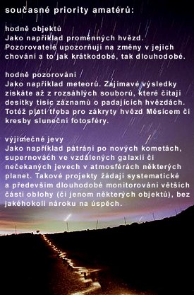
Na rozdíl od profesionálů z ostatních přírodovědných oborů mají astronomové-živnostníci jednu velkou výhodu: Stojí za nimi ohromná armáda anonymních amatérů. Ba co víc, k celkovému poznání vesmíru přispívají hned třemi různými způsoby: spoluprací na vědeckém výzkumu, vzděláváním široké veřejnosti a velmi důležitým nátlakem na politiky a státní orgány (myslíme tím samozřejmě nátlak ve prospěch vědy).
V našem seriálu, jak už naznačuje úvodní provolání, se samozřejmě pokusíme hodnotit především první vklad -- tedy odborná pozorování nadšených amatérů. Jen tak pod čarou poznamenejme, že do této kategorie evidentně spadají i pracovníci či spolupracovníci českých a slovenských "lidových" hvězdáren. (Pokud ale -- v dnešních podmínkách utajeným zázrakem -- neprovozují špičkový výzkum. V tomto slova smyslu mne ale napadají jenom dvě instituce: Observatoř na Kleti a částečně brněnská hvězdárna.)
Je bez diskuse, že v minulosti amatéři značným způsobem přispěli k vědeckému pokroku. Není divu. Pozorovací technika nebyla až do poloviny dvacátého století nijak komplikovaná a v mnoha případech byl úspěch pouze otázkou nápadu a buldočí píle. Edward Emerson Barnard (1857-1923), člověk bez klasického vzdělání, objevil řadu komet, sestavil katalog temných mlhovin a jako vynikající fotograf pořídil téměř dokonalý atlas Mléčné dráhy. Jean Louis Pons (1761-1831) nalezl první vlasatici jako vrátný marseillské observatoře, pod 37. objevem byl již podepsán jako ředitel hvězdárny ve Florencii.
Pokud bychom zůstali na poli kometární astronomie, jmenujme ještě sedláka a z našeho pohledu zdatného pozorovatele Johanna Palitzsche (1723-1788), jenž o vánocích 1758 jako první nalezl Halleyovu kometu.
Nadšenci mimo bezpečí profesionálních ústavů ale přiložili polínka do vědeckého ohně i na jiných frontách. Američan Grote Reber byl těsně před druhou světovou válkou jediným radioastronomem na světě. Ze svých skromných prostředků na zahradě postavil velkou anténu a objevil tak řadu dnes notoricky známých zdrojů rádiového záření. Australan Robert Ewans se pro změnu před několika málo roky "proměnil" v živý kombajn na supernovy a systematickým prohlížením okolí řady vzdálených galaxií výrazně přispěl ke studiu těchto velkolepě umírajících hvězd. Francis Baily, Richard Carrington, Camille Flammarion, William Herschel, Heinrich Olbers, William Parson, Leslie Peltier či Isaac Roberts... ti všichni se k astronomii dostali jaksi náhodou a přesto v jejích dějinách zanechali nesmazatelnou stopu.
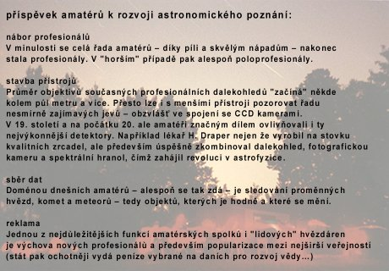
Nezadržitelný vývoj techniky či pokyn bohyně Uránie tomu chtěl, aby amatéři kolem druhé světové války ztratili dech. Jednoduše přestali konkurovat obřím dalekohledům, citlivým detektorům a komplikované elektronice velkým observatoří. Stejně tak se rychle proměnil způsob práce: individualitu nahradila týmová spolupráce (stále však s jedním, dvěma tahouny na špici).
Armáda dobrovolníků se tehdy se svými skromnějšími dalekohledy zaměřila na studiu těles, kterých je "moc", které se mění pomalu, eventuálně u nichž je nezbytné pokrýt velké území. Většina projektů jednoduše využila faktu, že profesionálové stíhají sledovat jenom ty nejzajímavější vesmírné události. Na širší záběr pak chybí jak lidské síly, tak i technika, čas a peníze.
Pro systematický sběr na první pohled nijak atraktivních informací byli amatéři přímo stvoření -- dokonce po dobu mnoha desetiletí či celého století. A protože je v řadě případů lepší alespoň "špatné" pozorování než vůbec žádné, zdálo se všechno v naprostém pořádku. (Navíc se důmyslným zpracováním rozsáhlých souborů "špatných" dají tu a tam získat docela rozumné výsledky.)
Od padesátých let 20. století byla role amatérů jednoznačná: sloužili jako "pilné včelky", které snášely drobné střípky do celkové plástve skládané profesionály. Vznikla řada proměnářských i meteorářských skupin, objevily se programy zaměřené na sledování planet, Slunce...
Bohužel v osmdesátých letech došlo ke krizi: Jako by z čistého nebe se objevil zvláštní konflikt mezi pracovitými amatéry a profesionály, kteří se přestali o získávaná data zajímat. Ostatně platí dodnes, že se většina vědců na výsledky amatérských pozorovatelů dívá skrz prsty. I přesto, že mnozí profesionálové začínali kariéru právě v amatérských spolcích.
Proč? Na první pohled se zdá, že svou roli hraje vžitá nedůvěra k "neakademickému" světu, hlavním důvodem však zůstávají lidské oči. Problém je tedy skryt v kvalitě našeho nejdůležitějšího poznávacího smyslu.
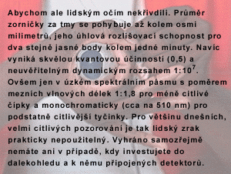
V minulosti sice byli i profesionálové odkázání jenom na zrak, z dnešního pohledu se ale jedná o nepříjemný detektor: O grafickém výstupu či digitalizaci pořízených dat si můžete nechat jenom zdát. Oči se nedají kalibrovat, každý "exemplář" má jinou citlivost, navíc jeho kvalita podléhá náladám majitele... Aby toho nebylo málo, oči špatně odhadují drobné variace změn jasnosti bodových zdrojů, stejně jako jejich rychlé změny, navíc skutečnost mnohdy zkreslují a někdy si věci úplně vymyslí! V kombinaci s pomalou reakcí lidského organismu jsou tak na většinu dnešních pozorovacích programů zcela nepoužitelné.
Vztahy mezi amatéry a profesionály se mírně oteplily až na sklonku dvacátého století. S příchodem masově vyráběné elektroniky, tedy počítačů, CCD kamer a Internetu, se nadaný pozorovatel opět mohl věnovat hodnotnému základnímu výzkumu. Bariéru nedůvěry však prorazili jenom výjimeční pozorovatelé, neskonale pilní, velmi pečliví a především úzce spolupracující s rozumnými profesionály. Výše investic -- ať už na nákup nezbytných zařízení, či obětovaného času -- je však řadí spíše mezi poloprofesionály či obyčejné "chudé" profesionály. Ne nadarmo se přece říká, že pořádně lze dělat jenom jednu věc.
Mám však pocit, že budoucnost "pilných včelek" i "poloprofesionálů" není v žádném případě růžová. Především po příchodu robotizovaných dalekohledů, které budou oblohu systematicky prohledávat s dostatečným dosahem a dostatečně rychle. Už dnes se přece daří podobným kombajnům objevovat jednu supernovu či novu za druhou, neuniknou jim ani slabé komety a drobné planetky. Tedy pozorovací programy, jež byly donedávna doménou amatérů.
Samozřejmě je možné, že si amatéři i v následujících letech najdou mezi vědeckými projekty s širokým záběrem patřičné, úzce specializované skulinky, ve kterých budou schopni konkurovat profesionálům. Na druhou stranu ale nelze tento způsob studia příliš přeceňovat -- je jisté, že jednotlivé řešitelské týmy s přednostním přístupem "vyzobou" z většiny přehlídek to nejzajímavější. Navíc, pomineme-li běžné ochranné lhůty, nebudou data většinou přístupná v plném rozsahu.
Kromě toho je pravděpodobné, že v mnoha případech bude zpracování pozorování či nezbytná analýza nad síly jednotlivce, jenž nemá podporu rozsáhlých týmů a patřičně bohatých grantových agentur.
Bohužel se zdá, že řada pozorovacích projektů s mnohaletou tradicí na tuto skutečnost nijak nereflektuje. Dál si žije svým zaběhnutým rituálem a organizuje tradiční sběr záznamů získaných u dalekohledů celého světa. Nikoho už ale nezajímá fakt, že jejich výsledky -- nesmírně užitečné třeba v polovině dvacátého století -- jsou na prahu století jedenadvacátého zbytečně investovaným časem a vyplýtvanou ochotou (bezpochyby potřebnou jinde). Možná je to jenom bytelná setrvačnost, která brání změně celkové filozofie a v krajním případě i ukončení dlouhé řady. Možná je to proto, že jen pár projektů vedou skuteční profesionálové, kteří intenzivně využívají získané výsledky, byť se vedoucí většiny společností snaží dokázat na nejrůznějších příkladech opak. Také je možné, že hvězdárny organizují pozorovací programy (nebo se jich "jenom" účastní) z diplomatických důvodů: vyjímá se to docela pěkně ve výroční zprávě předkládané zřizovateli.
Koho pak zajímá, že většina pořízených záznamů (při nezanedbatelné investici lidských i finančních prostředků v součtu přesahujících i několik set tisíc korun ročně) končí v zaprášených regálech rozsáhlého archivu, o který profesionálové projeví zájem jednou za pár let? Možná...
Ale aby nedošlo k mýlce: nehodlám nikoho za nic odsuzovat. Je přece věcí každého, jak naloží se svým časem i prostředky, a je-li na prvním místě zábava a pocit z příjemně stráveného času, pak není o čem diskutovat. Pouze se pokusím zjistit, jak v případech, kdy jde o samotný pokrok vědy, jsou prostředky investované rozumně a jak moc o takto získané výsledky vlastně stojí profesionálové.
Seriál Instantních astronomických novin se vydá za odpovědí na otázku, který ze současných projektů má šanci (a v jakém stylu) na přežití. Pokračování příští pondělí.
PS: Opakuji ještě jednou, aby se předešlo nedorozumění: tento seriál nemá v žádném případě někoho urazit či odradit od koukání na nebe. Naopak, považuji tuto zábavu za nesmírně zajímavou a poučnou. Také netvrdím, že mám patent na rozum, a rád si nechám zveřejněné představy vyvrátit. Pokud máte na článek jiný názor, můžete ho prezentovat prostřednictvím "diskuse čtenářů IAN".
Jiří Dušek

V ohnisku: Sluneční skvrny
Jedinečná astronomie! Za hrstkou profesionálních hvězdářů stojí snad nekonečná armáda dobrovolných pozorovatelů denní i noční oblohy, kteří bez nároku na odměnu vypomáhají při studiu podivuhodných zákoutí kypícího vesmíru. Ano, malé hvězdárny, amatérské organizace, nadace i špičkové vědecké ústavy dnes nabízí celou paletu odborných programů zaměřených na studium výjimečných kosmických jevů. Ovšem ... po kterém z nich sáhnout? Který zaručí, že hodiny strávené u dalekohledu nepřijdou vniveč? A vlastně, o jaká pozorování mají zájem samotní profesionálové? Po smysluplnosti současných pozorovacích programů nabízených amatérům pátrá právě tento seriál.
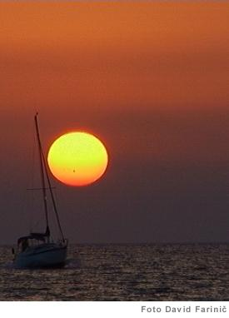
Pro pozorovatele má naše denní hvězda řadu bezesporných výhod. Za jasného počasí se dobře hledá. Je natolik blízko, že na jejím povrchu můžeme sledovat i relativně malé detaily. Díky zásadnímu vlivu na kosmické počasí, jež ovlivňuje chod drahých umělých družic, je v současnosti "v kurzu" a snadno se na její studium shánějí peníze. Navíc vystupuje jako jakýsi "etalon", vůči kterému se porovnávají všechny ostatní stálice.
Na oblíbenosti Slunce pak určitě přidává také skutečnost, že i astronomové patří mezi obyčejné smrtelníky. Studuje se ve dne, v noci zbývá čas na rodinu, manželku či manžela... Možná právě proto sluneční povrch tak intenzivně sledují i pracovníci řady našich "lidových" hvězdáren (bez urážky).
Nemá smysl diskutovat o tom, zda si Slunce doopravdy zaslouží tak velkou pozornost. Když už ne kvůli ničemu jinému tak proto, že bychom bez něj určitě tady nebyli. Právem je ústřední postavou mnoha náboženství, právem mu národy celého světa věnovaly zlatem ozdobené chrámy, právem ho dnes nepřetržitě pozorujeme nejen z řady pozemských observatoří, ale i z automatických sond na oběžné dráze kolem Země i samotného Slunce.
Důkladný výzkum denní hvězdy nám leccos naznačuje o životě i podstatě vzdálenějších stálic, navíc nás může poučit při napodobování termonukleárních procesů -- v budoucnosti možná jednoho z klíčových zdrojů elektrické energie. Bouřlivé procesy na povrchu Slunce kromě toho značným způsobem ovlivňují stav přístrojů i odvážných astronautů pobývajících na umělých družicích (či v budoucnu na cestě k Měsíci či Marsu) a ve výjimečných případech i dění pod ochranným příkrovem zemské atmosféry. V poslední době se dokonce hovoří o možných změnách tzv. sluneční konstanty, které by vedly k drastickým změnám v energetické rovnováze naší planety.
Je to k nevíře, ale přes veškerý pokrok techniky je stále jedním z důležitých způsobů vyšetřování Slunce pozorování ve viditelném, tzv. bílém světle. Až do poloviny devatenáctého století to byl dokonce způsob jediný.
V tomto pásmu jsou nejviditelnějším projevem aktivity dodnes ne zcela pochopené sluneční skvrny: Galileo Galilei, Christopher Scheiner či páni Fabriciové jako první systematicky zakreslovali sluneční skvrny a odvodili tak rychlost rotace Slunce. Proměny těchto tmavých útvarů donutily astronomy přemýšlet o tom, co to vlastně Slunce je. Amatérský astronom Heinrich Samuel Schwabe v první polovině 19. století zjistil, že jejich počet kolísá zhruba v desetileté periodě (tzv. slunečním cyklu). Jiný amatér, Christopher Carrington díky analýze řady kreseb ukázal, že se během každého cyklu podle jistého pravidla mění jejich typická poloha a zkonstruoval tak známý motýlkový diagram.
Zrod i zánik slunečních skvrn v jedenáctiletém cyklu, stejně jako jejich mnohotvárnost a struktura se dodnes studují v bílém světle. Často prostřednictvím fotografických či CCD záběrů z velkých vakuových observatoří, tu a tam i pomocí obyčejným kreseb tužkou, vedenou zručnějším hvězdářem, který si obraz Slunce promítne na ploché stínítko.
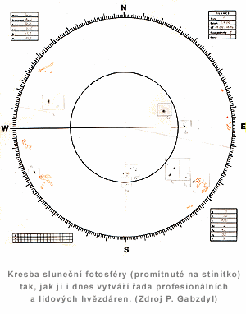
"FOTOSFEREX vznikl z iniciativy RNDr. Ladislava Křivského, CSc. koncem sedmdesátých let," popisuje známý český projekt zaměřený na jednoduché sledování Slunce doktor František Zloch ze slunečního oddělení Astronomického ústavu Akademie věd ČR."Doktor Křivský začal vydávat týdenní předpovědi sluneční aktivity. Protože v té době byl akutní nedostatek aktuálních pozorováni sluneční fotosféry, přišel s nápadem použít jako jeden z podkladů pro předpovědi zákresy stavu sluneční fotosféry z hvězdáren a pozorovatelen v tehdejším Československu. Mechanismus fungování vystihoval název této pozorovatelské služby: FOTOSFER ... fotosféra, EX ... zasílání expresní poštou. Šlo tedy o zasíláni buď originálu nebo kopie zákresu sluneční fotosféry do Ondřejova expresní poštou. Kresby byly používány jako podklad pro sestavování týdenních předpovědí sluneční aktivity."
Ano, celý projekt byl postaven na tom, že pracovníci českých a slovenských hvězdáren, stejně jako řada osamocených amatérů pravidelně pomocí běžných dalekohledů kreslili skvrnitou podobu Slunce. Jenom v osmdesátých letech považovalo tuhle iniciativu za "hlavní" odborný program celá řada hvězdáren (souvislost pracovní doby a viditelnosti Slunce náhodná asi nebude).
Pozorovatelé kresby buď ihned nebo až na požádání zasílali do Ondřejova, kde se na základě této dlouhé a pokud možno nepřerušené řady (samozřejmě i s ohledem na další měření) tamní pracovníci pokoušeli předpovídat sluneční aktivitu v nejbližším období (a v případě chybných předpovědí i opravovat používané modely). Jejich prognózy se využívaly na řadě možných i nemožných míst.
Počítačová síť tehdy nebyla, nanejvýš tak archaický dálnopis či fax na některé z privilegovaných pošt, takže šlo bezesporu o zajímavý počin. Jenže dnes? Na Internetu je už skoro všechno, včetně aktuálních záběrů z řady pozemních i kosmických observatoří.
"Dobrovolná pozorovatelská služba Fotosferex doznala postupem času mnoha změn," potvrdil nám doktor Zloch. "Od roku 1990, kdy odešel dr. Křivský do důchodu, převzala vydávání předpovědí aktivity pozorovatelská patrolní skupina v ondřejovském slunečním oddělení. Vlastní ondřejovská pozorování, možnost operativního získávání informaci o sluneční aktivitě pomocí Internetu a kontakty s pozorovateli observatoří u nás i ve světě -- to všechno způsobilo, že se Fotosferex v dnešní době přežil. Na pracovním semináři v roce 1998 bylo dohodnuto, že se zasílání denních pozorování ruší, pozorovatelé jsou srozuměni s tím, že zašlou svá zákresy pouze na požádání."
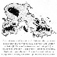
Amatérské pozorování povrchu Slunce bychom ale v žádném případě zatracovat neměli. "Vyhodnocené zákresy celého fotosférického disku jsou podkladem pro výpočet definitivních hodnot relativního čísla slunečních skvrn," hodnotí současný přínos dobrovolných pozorovatelů František Zloch."Zákresy detailů velkých skupin skvrn mohou být doplňujícím materiálem pro sestaveni přehledů vývoje těchto skupin."
"Zákres sluneční fotosféry je i v dnešní době jedním z nejrychlejších způsobů, jak získat přehled o aktuálních polohách a vývojových typech skupin slunečních skvrn. Je nedostižný v zachyceni drobných detailů ve skupinách skvrn. Proto má cenu se touto prací zabývat, solidní a systematická pozorování nacházejí své použití."
Stejně jako v řadě jiných oborů nejsem odborník, ale mám pocit, že jsem zatím na práci, která by obsahovala detailní kresby slunečních skvrn (z pera amatérů i profesionálů) nenarazil. Možná je to nedůvěra profesionálů ke kvalitám toho či onoho kreslíře, možná je to pohodlnost -- fotografie se získává mnohem snáz než desítky minut až několik hodin trvající pečlivá skica u okuláru dalekohledu. Ostatně dnešní CCD technika i fotografie s vysokým rozlišením dokáží pravé divy a mnohdy objektivně zachytí jevy, na které je lidské oko přece jen "krátké".
Možná si ale řeknete: Na druhou stranu jsou zajímavá alespoň pozorování bez dalekohledu -- z historických důvodů. Lidé si přece už dávno všimli, že jinak dokonalou pleť Slunce tu a tam hyzdí drobná skvrnka. Při snaze získat z těchto sporadických záznamů dochovaných v různých kronikách alespoň hrubé informace o sluneční aktivitě, jsou důležitým podkladem právě dnešní pozorování bez dalekohledu. Naznačují totiž, jak často a jak velké bývají skvrny vidět. Tedy když si oslnivý jas denní hvězdy zeslabíme vhodně tlustou vrstvou mraků či zaprášenou atmosférou večer při západu nebo ráno při východu.
Tento pokus -- domnívám se -- ale naráží na jeden faktický problém: na rozdíl od náhodných pozorovatelů dávné minulosti víme, co máme vidět, a navíc to hledáme systematicky. Proto se mi zdají pokusy o navázání starých záznamů na ty soudobé značně diskutabilní. Sběrem a vyhodnocením těchto dat se kromě toho stejně nikdo příliš nezabývá.
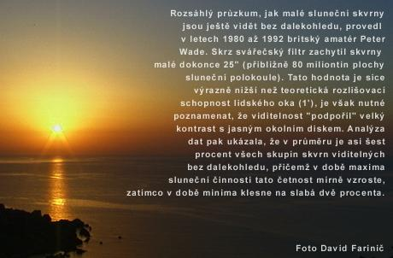
Při pohledu kritickým okem lze tudíž říci, že systematické pozorování slunečního povrchu (nikoli jedna či dvě kresby tu a tam dle nálady pozorovatele) svůj význam má. Za prvé didaktický. Jako názorná pomůcka při veřejném pozorování Slunce na běžných hvězdárnách či pro začínající hvězdáře, kteří si mohou sami pro sebe odvodit řadu bezesporu zajímavých vlastností naší mateřské hvězdy. Za druhé: Definitivní hodnoty relativních čísel slunečních skvrn (tedy počet skvrn plus desetinásobek počtu skupin) se stále neurčují z umělých družic, nýbrž z vizuálních pozorování, z nakreslených sluníček.
Lidské oko je prostě v mnoha ohledech stále ještě nepřekonané -- hlavně ve schopnosti vybírat jen ty nejlepší obrazy. A pokud už se do vesmíru nějaká observatoř dostala, pak se většinou nezatěžuje sledováním Slunce ve viditelném světle, ale vybírá si nejrůznější úzce vymezená pásma elektromagnetického spektra, zejména ta, jež jsou ze Země nepozorovatelná.
Pokud se tedy rozhodnete soustavně pozorovat Slunce dalekohledem, nejspíš přispějete jen docela malinkým dílem do záplavy odhadů, ze kterých vychází průměrné relativní číslo pro ten který den v životě denní hvězdy. Odborná amatérská pozorování viditelného povrchu běžně dostupnými dalekohledy totiž dnes neznamenají nic jiného než počítání slunečních skvrn. Jednoduše nakreslit Slunce, udělat jednoduchou statistiku, výsledek poslat do některého z odborných center a stát se anonymní součástí balíku podobných záznamů, na jehož konci je definitivní hodnota relativního čísla pro konkrétní den. Někomu to stačit bude, jinému ne.
resumé:
Systematické pozorování povrchu Slunce bez speciálních pomůcek, tedy projekcí na stínítko za okulárem dalekohledu (event. s filtrem přímý pohled), není z odborného hlediska nic jiného než počítání skvrn, které se stane anonymní součástí průměrného relativního čísla. Tu a tam může detailní kresba větší skupiny také výjimečně doplnit i nějaký vědecký článek. Sledování skvrn (ať už s dalekohledem nebo bez něj) je tak především zajímavých cvičením pro začínající pozorovatele.
PS: Tento seriál nemá v žádném případě někoho urazit či odradit od koukání na nebe. Naopak, považuji tuto zábavu za nesmírně zajímavou a poučnou. Také netvrdím, že mám patent na rozum, a rád si nechám zveřejněné představy vyvrátit. Pokud máte na článek jiný názor, můžete ho prezentovat prostřednictvím "diskuse čtenářů IAN".
Jiří Dušek

19.2.2001 | Zdroj: Autor děkuji dr. F. Zlochovi a M. Švandovi za pomoc při přípravě tohoto dílu seriálu "V ohnisku".

V ohnisku: Zatmění Slunce
Jedinečná astronomie! Za hrstkou profesionálních hvězdářů stojí snad nekonečná armáda dobrovolných pozorovatelů denní i noční oblohy, kteří bez nároku na odměnu vypomáhají při studiu podivuhodných zákoutí kypícího vesmíru. Ano, malé hvězdárny, amatérské organizace, nadace i špičkové vědecké ústavy dnes nabízí celou paletu odborných programů zaměřených na studium výjimečných kosmických jevů. Ovšem … po kterém z nich sáhnout? Který zaručí, že hodiny strávené u dalekohledu nepřijdou vniveč? A vlastně, o jaká pozorování mají zájem samotní profesionálové? Po smysluplnosti současných pozorovacích programů nabízených amatérům pátrá právě tento seriál.
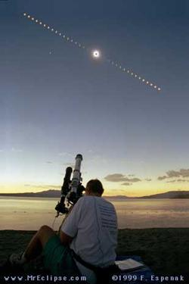
Úplné zatmění Slunce je bezesporu nejkrásnější přírodní úkaz nabízený na povrchu naší planety. Jeviště pro tohle úžasné představení však leží v úzkém pásu s šířkou nejvýše dvě stě kilometrů a délkou až několik tisíc kilometrů. Jenom zde můžete, a nejvýše na sedm a půl minuty zahlédnout, jak temný měsíční kotouč zcela zakryje oslnivý sluneční disk.
Do těchto mnohdy nehostinných a značně nepřístupných míst se vydávají desítky, ne-li stovky tisíc lidí. Smysl jejich výprav je zřejmý: Podívat se na jedinečnou hru světla a stínu, kterou předvádějí dvě tělesa sluneční soustavy. Spolu s nadšenými amatéry sem ovšem putují také stovky profesionálních astronomů. Proč? Vždyť Slunce a jeho přilehlé okolí je nyní pod permanentním dohledem pozemských i vesmírných observatoří. Mají takové expedice vůbec nějaký smysl? Zdá se, že stále ještě ano: Jejich cílem jsou detailní záběry sluneční atmosféry (tzv. chromosféry a koróny) -- řídké až několik milionů stupňů horké obálky Slunce.
Podle dochovaných záznamů publikoval první domněnku o existenci atmosféry kolem naší mateřské hvězdy antický filozof Plútarchos. Během úplného zatmění v roce 83 našeho letopočtu si totiž všiml, že tmavý měsíční disk obklopuje nápadná, nepravidelně rozložená zář. Soustavné pozorování zákrytů Slunce, mnohdy spojené s dobrodružnými výpravami do exotických míst, však začalo až s rozvojem přístrojové techniky v osmnáctém století. Přestože se pokaždé jednalo jenom o několik vzácných minut, podařilo se hvězdářům během úplných zatmění objevit nový prvek helium, nádherné oranžové protuberance (výtrysky žhavé plazmy podpírané magnetickým polem) a pokaždé jinak vytvarované, složité struktury, výtrysky, smyčky a paprsky ve vnějších částech sluneční atmosféry. Na začátku našeho století pozorování zatmění také přineslo jeden z klíčových důkazů o platnosti obecné teorie relativity.
Vnější oblasti Slunce můžeme i mimo zatmění sledovat teprve od třicátých let dvacátého století. V roce 1930 Francouz Bérnard Lyot sestavil speciální dalekohled, tzv. koronograf, který má v ohnisku malou kruhovou clonku imitující zakrývající Měsíc. Pomocí takového zařízení lze pozorovat některé části koróny prakticky nepřetržitě. Bohužel, vnější část atmosféry má příliš malý jas (milionkrát menší než jas slunečního kotoučku) a značně vadí i rozptýlené světlo v zemské atmosféře. Korónu jako celek lze ze Země v širokém oboru elektromagnetického spektra (stejně tak i jemné detaily, které nám leccos napovídají o stavu magnetického pole) studovat zatím pouze během úplných zatmění.
V posledních letech se ale situace poněkud změnila. Velmi dobře lze totiž sluneční atmosféru zkoumat i z vesmírných observatoří; příkladem je evropsko-americká sonda SOHO (Solar and Heliospheric Observatory), japonská Yohkoh či z poslední doby rentgenová observatoř TRACE. Dalekohledy na jejich palubách však mají svá omezení: Předně se zpravidla jedná o unikátní zařízení, která nelze při nečekaném výpadku nijak nahradit. Navíc, aby se zvýšil počet přístrojů kosmické hvězdárny a současně jejich celková hmotnost nepřerostla přes únosnou mez, většina detektorů má jen malé úhlové rozlišení -- menší, než jakého dosáhnou pozemské dalekohledy během úplných zatmění.
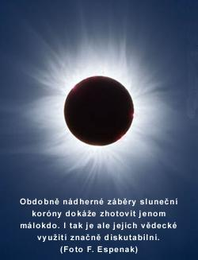
Jaký je tedy smysl dnešních astronomických výprav za totálními zákryty Slunce? Určitě pomáhají při navazování starších pozemních pozorování na dnešní družicová a hrají také nezastupitelnou roli při studiu jevů jak s velkými tak naopak s malými rozměry.
Na druhou stranu je ale nezbytné si uvědomit, že kvalitní záběry vhodné k dalšímu zpracování nelze pořídit tak, že někam postavíte dalekohled na stativ a uděláte poté několik více či méně efektních záběrů. Fotografický materiál musí být dobře kalibrovaný, musí být známo jakou má spektrální citlivost. K analýze získaných pozorování, často už při počáteční digitalizaci jednotlivých záběrů, je pak nezbytné přistupovat s nejvyšší mírou opatrnosti a především až chorobnou pečlivostí. Tyto nároky ovšem splní jenom několik málo amatérů.
Není tedy divu, že na dotaz, zda mají profesionálové zájem o amatérské záběry sluneční koróny, se odpověď hledá jenom velmi obtížně. Všude -- v časopisech, na www stránkách i diskusních skupinách -- je ticho po pěšině. Většinou totiž nedosahují dostatečné kvality. Názory, že se s jejich pomocí mohou hledat tělesa na dráze mezi Sluncem a Merkurem, sebevražedné komety Kreutzovy skupiny či testovat Einsteinovu obecnou teorii relativity, se nezdají dostatečně věrohodné. Tyto jevy se dnes studují jinými, mnohem citlivějšími způsoby.
I přesto však mají početné expedice amatérských týmů svůj půvab. Jsou totiž skvělými reklamními akcemi, pomocí kterých hvězdáři upozorňují širokou veřejnost na svoji určitě ne zbytečnou existenci. Nehledě na to, že takové úkazy vzbudí veliký zájem o dění na obloze -- a nebojme si to přiznat, že ve značně opomíjené polovině světa kolem nás je to úloha velice záslužná.
resumé:
Systematické pozorování zatmění Slunce je bez dobré výbavy a pečlivého zpracování "jenom" zajímavý výlet. Snímky jemné koróny jsou každopádně nádhernými nástěnnými obrazy či ilustracemi do astronomických časopisů, mnohem cennější je však dívat se na zatmění vlastníma očima a vychutnat si tak v klidu ono fantastické představení.
PS: Tento seriál nemá v žádném případě někoho urazit či odradit od koukání na nebe. Naopak, považuji tuto zábavu za nesmírně zajímavou a poučnou. Také netvrdím, že mám patent na rozum, a rád si nechám zveřejněné představy vyvrátit. Pokud máte na článek jiný názor, můžete ho prezentovat prostřednictvím "diskuse čtenářů IAN".
Jiří Dušek

V ohnisku: Zákryty hvězd
Jedinečná astronomie! Za hrstkou profesionálních hvězdářů stojí snad nekonečná armáda dobrovolných pozorovatelů denní i noční oblohy, kteří bez nároku na odměnu vypomáhají při studiu podivuhodných zákoutí kypícího vesmíru. Ano, malé hvězdárny, amatérské organizace, nadace i špičkové vědecké ústavy dnes nabízí celou paletu odborných programů zaměřených na studium výjimečných kosmických jevů. Ovšem ... po kterém z nich sáhnout? Který zaručí, že hodiny strávené u dalekohledu nepřijdou vniveč? A vlastně, o jaká pozorování mají zájem samotní profesionálové? Po smysluplnosti současných pozorovacích programů nabízených amatérům pátrá právě tento seriál.
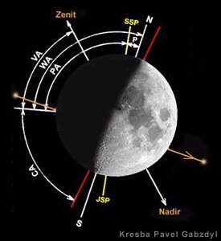
Zákryty hvězd Měsícem. Nejde o nic těžkého. Prostě s prstem na stopkách a okem u okuláru čekáte až za okrajem Měsíce zmizí nebo se naopak objeví nějaká stálice. Přesný okamžik s dostatečně věrohodnou pozicí hvězdy na nebi pak udává polohu daného místa obvodu měsíčního disku na obloze. (Nebo obráceně z modelů tělesa Měsíce vychází informace o nerovnostech měsíčního profilu.)
V roce 1998 se jenom z České republiky sešlo 1392 takových časových okamžiků. Na sběru dat se přitom podílelo 35 "stanic" -- tedy dalekohledů na českých hvězdárnách či amatérských pozorovatelnách.
"Když jsem v roce 1999 nastoupil na hvězdárnu ve Valašském Meziříčí, zdědil jsem po svém předchůdci P. Zeleném i funkci koordinátora celonárodní zákrytové sítě (včetně Slovenska)," prozradil nám Pavel Gabzdyl, dnes pracovník Hvězdárny a planetária Mikuláše Koperníka v Brně. "Mým posláním se tedy stalo shromažďování měření zákrytů od jednotlivých pozorovacích stanic, jejich případná korekce a samozřejmě i vlastní pozorování. Není proto divu, že mě zajímalo k čemu vlastně měření zákrytů hvězd Měsícem slouží."
"Starší literatura vám nabídne tak obsáhlé seznamy důvodů, proč okamžiky zákrytů měřit, že by tomu nejednomu poskočilo srdce nadšením. Dnešní situace ale zdaleka není tak růžová. Doba velmi pokročila a drtivá většina důvodů už dnes dávno nemá takovou váhu jako před 20 lety -- ostatně posuďte sami," dodal Pavel Gabzdyl. Jeho následující výčet i s komentářem (poněkud upraveným) je více než jednoznačný:
- Je známo mnoho případů, kdy byly díky zákrytům hvězd Měsícem objeveny nové dvojhvězdy např. kappa Cancri (26. 4. 1863) nebo průvodce Antara (13. 4. 1819). I dnes se dají odhalit tímto způsobem nové dvojhvězdy, příkladem může být SAO 78440 se vzdáleností složek pouze 0,053 obloukové sekundy, v drtivé většině ale jenom pomocí velmi přesných fotoelektrických měření.
- Vytvoření přesného astrometrického katalogu hvězd v pásu ekliptiky, kterým se Měsíc pohybuje. Jedná se o katalog FK5, jenž byl skutečně sestaven na základě takových pozorování, avšak jeho přesnost byla daleko překonaná, obzvláště sondou Hipparcos.
- Zpřesňování znalostí o nerovnostech měsíčního profilu, především díky tzv. tečným zákrytům. Zpracování dat z laserového altimetru sondy Clementine (1992) zpřesní tento profil natolik, že užitečná budou pouze měření zákrytů hvězd s chybou setiny sekundy. Na druhou stranu ale při těchto úkazech dochází v časovém úseku několika minut i k mnohonásobnému zmizení a objevení hvězdy, takže jde o mimořádně vzrušující, ba přímo akční úkaz.
- Kontrola rotace Země a údajů o pohybu Měsíce (parametry určující jeho pohyb se neustále mění). Tyto důvody mohou být i dnes považovány jako smysluplné, ale nezapomeňme na laserové proměřování s přesností na tři centimetry pomocí koutových odražečů umístěných na povrchu našeho souseda při misi Apollo.
Jan Mánek ze Štefánikovi hvězdárny má v tomto případě, ale poněkud jiný názor: "Pozorování zákrytů hvězd Měsícem je dobré pro určování absolutního času zákrytu a tím se přispívá ke zpřesňování profilu okrajových částí Měsíce. Je to jakýsi obalový výškový profil měsíčního tělesa při pohledu ze Země. Díky libracím takto můžeme mapovat relativně široký pás měsíčního okraje s poměrně uspokojivou přesností výškového profilu (cca 50 metrů pro zkušeného vizuálního pozorovatele či až 20 metrů při dobrém videozáznamu). Kupodivu ani v dnešní době kosmických sond totiž jejich výšková měření nepokrývají celý povrch Měsíce dostatečně hustě." Je však zřejmé, že tento program dříve nebo později překonají měření z umělých družic.
Pavel Gabzdyl dál pokračoval: "Jak vidíte, vypadá to, že mají-li měření zákrytů hvězd Měsícem skutečně přinést vědecky cenná data, pak by měla dosahovat přesnosti alespoň setin sekundy (organizace zabývající se zpracováním napozorovaných dat vyžadují maximální chybu 0,2 sekundy). Takové přesnosti však klasickými metodami 'se stopkami v ruce' nedosáhnete -- pokud ovšem nejste androidem. Jiné, přesnější metody např. pomocí CCD kamer jsou mnohem objektivnější, ale zatím málo rozšířené (v loňském roce je u nás k systematickému pozorování používalo pouze šest stanic z 35)." Takže k tomu, aby byla vaše pozorování zákrytů hvězd Měsícem zajímavá, musíte sáhnout po nákladnějším vybavení.
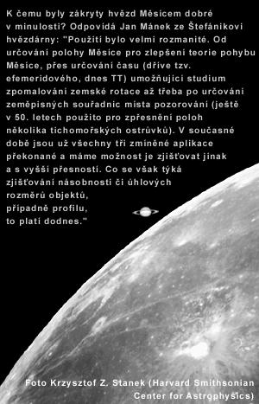
"Druhým smyslem sledování zákrytů hvězd Měsícem je zjišťování podvojnosti (či násobnosti) zakrývaných objektů," ujistil nás Jan Mánek. "Pro tento účel je s výhodou používáno videokamer. Díky časovému rozlišení videozáznamu 0,02 sekundy je tak možné dosahovat úhlového rozlišení až 0,01". Je však potřeba říci, že i vizuální pozorování mohou odhalit podvojnost objektu (a v minulosti i odhalila), je ale potřeba určitý cvik a zkušenost, aby si pozorovatel uvědomil, že nedochází k okamžitému zmizení objektu, ale že k němu dojde třeba ve dvou krocích nebo že hvězda mizí 'pomaleji' než jindy. Pouze u těch 'fajnovějších' je vidět, že zmizí jedna hvězda a ještě tam zbývá druhá, která po chvilce také zmizí (mluvme pro zjednodušení jen o případu, kdy hvězda zmizí, protože samozřejmě totéž můžeme pozorovat i při jejím objevení)."
"V možnostech amatérů je i vysokorychlostní fotometrie pomocí CCD kamer s časovým rozlišením kolem 0,001 sekundy, sloužící už pak třeba ke zjišťování (možných) úhlových rozměrů objektu či samozřejmě zase zjišťování násobnosti objektů s ještě vyšším úhlovým rozlišením," zakončil odpověď o smysluplnosti tohoto typu pozorování Jan Mánek.
Jak tento pracovník Štefánikovy hvězdárny dokládá, pro zlepšení profilu Měsíce jsou užitečná také pozorování tečných zákrytů: "Jejich specialita je ovšem v tom, že není nutná vysoká absolutní časová přesnost pozorování, protože díky geometrii úkazu má mnohem větší vliv na výsledek přesnost zeměpisných souřadnic pozorovatele. Znalost přesného profilu právě v oblastech okolo měsíčních pólu je nutná např. pro zjišťování polárního průměru Slunce, kdy při zatměních Slunce se určitým koordinovaným pozorováním zjišťuje s vysokou přesností úhlový rozměr Slunce tím, že se zjišťuje kde přesně vlastně jsou obě hranice pásu úplného zatměni (kde Slunce neprobleskuje skrz měsíční údolí)."
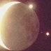
Vraťme se zpět k dosud běžnému vizuálnímu pozorování. Kromě konečné rychlostí lidského organismu (prostě signál z oka, které zachytí zákryt hvězdy, k prstu, jenž zmáčkne stopky, běží kolem dvou desetin sekundy), hraje zásadní roli i přesná poloha pozorovacího stanoviště. Tento problém vyplul na povrch například u brněnské hvězdárny. Teprve po létech a vlastně úplnou náhodou se ukázalo, že oproti dříve udávané zeměpisné šířce a délce ležíme o tři sta metrů jinde. Tento na první pohled malý rozdíl ale vnesl do měření chybu asi tří desetin sekundy! (Dříve se prý přesná poloha pozorovacích stanovišť zapojených do sledování zákrytů hvězd dokonce na základě systematických chyb takto opravovala...)
"V žádném případě však nechci nikoho od vizuálního pozorování zákrytů odrazovat -- naopak (viz. http://moon.astronomy.cz/zakryty.index.htm) je to velice zajímavá a napínavá disciplína amatérská astronomie, která vám může přinést i mnoho krásných zážitků a nevšedních podívaných," uvedl při našem průzkumu Pavel Gabzdyl. "S použitím klasických metod se ale podle mě rozhodně nejedná o "dělání vědy" -- je to jen pěkná zábava a trénink."
Trénink na co? Je nabíledni, že pozorování zákrytů hvězd Měsícem může být vhodným trenažérem pro pozorovatele velmi perspektivních zákrytů hvězd planetkami. Nic víc, nic míň.
"Když se na pozorování zákrytů hvězd Měsíce nakonec dáte, snad pro vás bude útěchou, že přeci jen z toho nakonec nějaký výsledek vyleze," ukončil diskuzi Pavel Gabzdyl. "Bohužel vím jen o jednom, který pravidelně publikuje japonská organizace ILOC (International Lunar Occultations Center)." Co tedy přinesla pozorování z roku 1997?
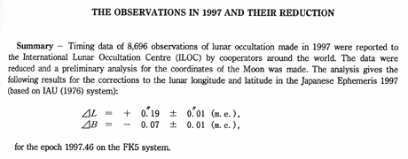
Pozorování zákrytů hvězd vzdálenými planetkami, to je jinší kafe! K čemu jsou dobré? "Jako všechny ostatní podobné úkazy, slouží ke zjišťování skutečných rozměrů (ale i tvaru) planetek, ale také ke zjišťování jejich možných satelitů. Je k tomu potřeba určit "jenom" absolutní čas zmizení a objevení zakrývané hvězdy s přesností 0,1 sekundy či lepší, případně určení jen trvání zákrytu v dané lokalitě (absolutní časy jsou však výrazně preferované). Pozorování nějakým objektivním způsobem (videozáznam, fotoelektrická fotometrie, CCD s vypnutým hodinovým strojem) je vítáno," prozradil nám opět Jan Mánek ze Štefánikovi hvězdárny v Praze.
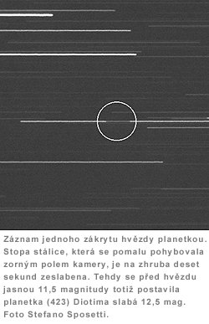
"Amatérská pozorování těchto úkazů v tomto případě početně vysoce převyšují pozorování profesionální, a to díky skutečnosti, že pásy zákrytu jsou víceméně náhodně rozhozeny po zeměkouli a amatérů je více než stálých profesionálních observatoří. Vzhledem k tomu, že šířka pásu zákrytu na zeměkouli je řádově stejná jako rozměry příslušné planetky, je většina úkazů pozorovatelná v pásech dlouhých tisíce kilometrů, ale širokých maximálně stovky, spíše však jen desítky (či méně) kilometrů."
Tahle relativně jednoduchá pozorování, kdy se stopkami v ruce sledujete vybranou hvězdu v dalekohledu a čekáte, zda její světlo na krátký okamžik nezakryje slabší planetka, v minulosti amatéři příliš nevyhledávali. Důvod byl prostý -- nejistoty poskytovaných předpovědí značně snižovaly šanci na úspěch. Skoro až k nule. Dobrovolník musel stálici sledovat po dobu několika desítek minut (úkaz přitom trval nejvýše desítky sekund). Navíc chyby odhadu polohy "pásu totality" dosahovaly stovek až tisíců kilometrů, bez šanci na jakékoli zpřesnění. (A i když se něco takového podařilo zorganizovat, informace se díky pomalému spojení k pozorovatelům většinou vůbec nedostala.) Po několika neúspěšných pokusech tak většina amatérů začala výzvy ke sledování těchto jevů ignorovat. Nepomohlo ani několik úspěšných úlovků... Obzvlášť když jste marně hledali jakéhokoli pozorovatele v blízkém i vzdáleném okolí, který by takový zákryt alespoň jednou spatřil na vlastní oči.
"Dnes je ale situace jiná. Observatoří, které se zabývají zpřesněním informací o zákrytu na poslední chvíli, je zřejmě už několik, výsledky se navíc rychle předávají pomocí internetu. V současné době je již pro řadu úkazů možno určit polohu pásu, ze kterého je možné spatřit zákryt, s přesností kolem 20-30 kilometrů a čas s přesností 10-15 sekund, a tak se již začínají pořádat amatérské expedice do příslušných míst, aby pás (a tím i profil) byl pokryt co nejlépe a chyby určení rozměrů a tvaru byly minimalizovány. Co zatím chybí, je lepší koordinace se skupinami provádějící obecná fotometrická pozorováni planetek, protože v návaznosti na znalost světelné křivky v období okolo zákrytu by byla umožněna i tvorba trojrozměrných modelů planetek v hrubém měřítku," dodal Jan Mánek. "V minulosti se sice také pořádaly expedice, dokonce s profesionálním fotoelektrickým vybavením. To bylo ovšem po dlouhé předchozí přípravě a jen pro ty největší planetky (Ceres). V posledních 10 letech byla zřejmě poslední profesionální kampaň s mobilními stanicemi ta na pozorování zákrytu hvězdy (5145) Chironem před cca 5 lety."
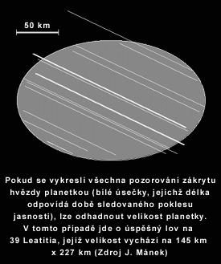
Koordinací sledování zákrytů hvězd planetkami se zabývá celosvětová International Occultation Timing Association (IOTA) a evropsky orientovaná European Asteroidal Occultation Network (EAON). Obě skupiny k jednotlivým událostem vydávají docela pohledné mapky a navíc se pokoušejí čím dál tím častěji zajišťovat zpřesnění předpovědi na poslední chvíli. Dostatečně kvalitní astrometrická měření vybraných planetek dnes zajišťuje několik profesionálních observatoří, především ve Spojených státech, následné výpočty nadaní amatéři -- třeba právě Jan Mánek či Martin Federspiel z planetária ve Freiburgu.
Výjezdy za zákryty hvězd planetkami jsou tedy, zdá se, docela smysluplné. Se svým dalekohledem se postavíte do cesty krátkého stínu a po několika minutách přispějete k odhalení hned několika základních vlastností vzdáleného tělesa. Asteroidů je celá řada, na většinu z nich pozemské radary nedosáhnou, návštěvou meziplanetární sondou je pak poctěna jen každá desetitisící. Takže tohle je zatím jeden z mála způsobů jejich studia.

resumé:
Systematické pozorování zákrytů hvězd Měsícem je bez pořádné výbavy pouhým trenažérem na sledování zákrytů hvězd planetkami. U tečných zákrytů je to navíc pěkná podívaná. Do trochu lepší situace se dostanete v okamžiku, kdy na Měsíc namíříte CCD kameru, ale i tam je hodnota získaných dat značně diskutabilní. Výrazně užitečnější jsou však výjezdy za zákryty hvězd planetkami, při kterých můžete pomoci se změřením průměru asteroidu a dalších důležitých vlastností.
PS: Tento seriál nemá v žádném případě někoho urazit či odradit od koukání na nebe. Naopak, považuji tuto zábavu za nesmírně zajímavou a poučnou. Také netvrdím, že mám patent na rozum, a rád si nechám zveřejněné představy vyvrátit. Pokud máte na článek jiný názor, můžete ho prezentovat prostřednictvím "diskuse čtenářů IAN".
Jiří Dušek

5.3.2001 | Zdroj: Autor děkuje P. Gabzdylovi a J. Mánkovi za pomoc při přípravě tohoto dílu seriálu "V ohnisku".

V ohnisku: Měsíc
Jedinečná astronomie! Za hrstkou profesionálních hvězdářů stojí snad nekonečná armáda dobrovolných pozorovatelů denní i noční oblohy, kteří bez nároku na odměnu vypomáhají při studiu podivuhodných zákoutí kypícího vesmíru. Ano, malé hvězdárny, amatérské organizace, nadace i špičkové vědecké ústavy dnes nabízí celou paletu odborných programů zaměřených na studium výjimečných kosmických jevů. Ovšem … po kterém z nich sáhnout? Který zaručí, že hodiny strávené u dalekohledu nepřijdou vniveč? A vlastně, o jaká pozorování mají zájem samotní profesionálové? Po smysluplnosti současných pozorovacích programů nabízených amatérům pátrá právě tento seriál.
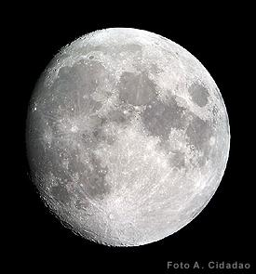
Je zřejmé, že doba zručných kartografů, kteří u dalekohledu tvořili nádherné mapy Měsíce, je neodvratně za námi. Lidské oko se sice dokáže férově poprat s neklidně rušivou zemskou atmosférou, avšak s rozlišovací schopností kosmických observatoří soupeřit nemůže. Nové mapy a atlasy určitě vzniknou i v budoucnu, podkladem pro ně však budou už jenom ostré fotografie a elektronické záběry z umělých družic.
Přesto všechno ale může mít bedlivé sledování měsíčního povrchu vědecký půvab. Už řadu desetiletí totiž existuje domněnka, že Měsíc není zcela mrtvým tělesem. V různých soupisech najdete až několik tisíc vizuálních pozorování jasných skvrn, záblesků, oparů či dočasných zabarvení měsíčního povrchu. V záznamech, které sahají do hluboké minulosti, přitom figurují taková známá jména jako William Herschel, Wilhelm Struve či Emerson Barnard. Tu a tam byl některý z "úkazů" dokonce detekován fotograficky či spektroskopicky.
Tyto tzv. měsíční přechodné útvary (anglicky Lunar Transient Phenomena, zkráceně LTP) mohou mít na svědomí výrony podpovrchového plynu stimulované slapovým působením Země na těleso Měsíce či jemný prach vznášející se nad povrchem díky elektrostatickým silám... Teorií je celá řada a skalních zastánců podobných jevů jakbysmet.
Problém je ale v tom, že se přes rozsáhlé databáze a často poměrně důvěryhodné pozorovatele, stále ještě vede diskuze o tom, zda jsou tyto jevy vůbec reálné. Lidské oko, které není prosté řady nedostatků, lze totiž snadno ošálit. Každý pozorovatel vám potvrdí, že se při soustředěném pohledu v zorném poli běžně objevují nejrůznější mžitky, včetně krátkých záblesků. Pozorování kosmických sond (či astronautů na oběžné dráze kolem Měsíce) pak ovlivňuje rušivé kosmické záření interagující se sítnicí či křemíkovým čipem.
"Tajemné jevy" však mohou mít na svědomí i nejrůznější události v zemské atmosféře, především selektivní lom světla, prolétající umělé družice a jak se ukázalo při posledním návratu Leonid i dopadající meteroidy.
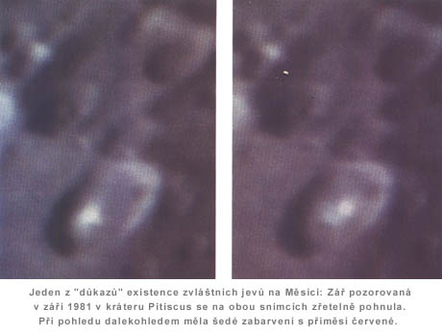
K potvrzení domněnky, že na povrchu Měsíce skutečně tu a tam dochází k zajímavým událostem prostě stále ještě chybí jakékoli skutečně věrohodné, z několika nezávislých zdrojů ověřené pozorování. Dokonce i ta nejskálopevnější pozorování, která se už řadu roků považují za učebnicový důkaz o existenci LTP, mají své trhliny a lze je poměrně snadno vysvětlit jiným způsobem.
Příkladem může být "výron" plynu nad vrcholem kráteru Alphonsus, jenž v listopadu 1958 a poté i v říjnu 1959 dokonce i spektroskopem sledoval Nikolaj A. Kozyrev z Krymské observatoře. Pozorování už v té době vyvolala značnou nedůvěru. Pomineme-li fakt, že je možné -- na spektrech značně nenápadné -- změny vysvětlit i jiným způsobem, kvalitu nahlodávají i jiné Kozyrevovy spektroskopické "objevy": ionizovaný dusík v atmosféře Venuše, čpavkové halo kolem Saturnových prstenů či nápadná vodíková atmosféra kolem Merkuru... Ani jeden neprošel nemilosrdným testem času. Přesto všechno je legenda o věrohodném Kozyrevově pozorování nadále omílána v řadě astronomických učebnic.
Nejistotu, která kolem přechodných jevů panuje, dokumentuje i případ "ze sondy Clementine". Po srovnáním dvou záběrů pořízených s odstupem několika dní se v okolí kráteru Alphonsus objevila dvojice skvrn, které zřetelně změnily zabarvení. Po čase se ale ukázalo, že proměna byla výsledkem špatné kalibrace záběrů ze sondy, nikoli skutečnou událostí...
Reálnost přechodných jevů nepotvrdil ani rozsáhlý projekt NASA ze druhé poloviny šedesátých let. V průběhu tří tisíc hodin pečlivého sledování vybraných částí Měsíce pomocí televizní kamery a dalšího technického vybavení, které by odhalilo jakékoli proměny větší než dvě úhlové vteřiny, se nepodařilo narazit ani na jeden podezřelý případ. A to i přesto, že několikrát dalekohled zacílili na místa, kde vizuální pozorovatelé "něco" viděli.
Připomeňme pak, že se na experimentu podílel Allen Hynek ze Severozápadní univerzity, který byl vědeckým poradcem v jiném známém projektu "Blue Book" seriozně zkoumající fenomén ufo.
Pravda je tedy jediná: Hon na přechodné měsíční jevy je podobný honu na příšeru Lochness a na sklonku dvacátého století zasluhuje stejného ztracení jako před sto roky kanály na Marsu.
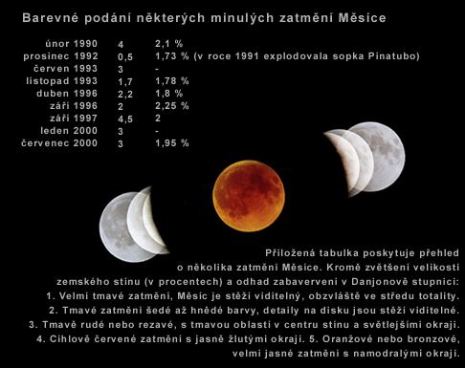
S Měsíce jako takovým je ale spojen ještě jeden nadmíru zajímavý úkaz: zatmění, kdy náš vesmírný soused vstoupí z části či úplně do stínu Země. Ponechejme stranou malebnost celého úkazu, jenž dosud neztratil romantické kouzlo. Pokud se mluví o odborném pozorování zatmění Měsíce jednoduchými prostředky, narazíte v literatuře na dvě možnosti:
- Ocenění zabarvení úplného zatmění podle tzv. Danjonovy stupnice.
- Měření vstupů vybraných kráterů do plného zemského stínu (a samozřejmě i opačně, tedy výstupů).
Danjonovo hodnocení v pěti stupních (vč. desetin) charakterizuje zabarvení a jas Měsíce v době úplného zatmění. Ve dvacátých letech dvacátého století ji kvůli klasifikaci historických zatmění sestavil Francouz Anre Danjon, z nějakého důvodu se ale používá i nadále. Sám autor takto dokazoval souvislost jasnosti měsíčních zatmění (a tedy hustoty zemského stínu) a sluneční činnosti. Dnes však proti této domněnce existuje řada námitek -- už jenom proto, že zabarvení úplného zatmění výrazně ovlivňuje řada jiných jevů: poloha dráhy Měsíce, roční doba, velké sopečné exploze... Nejistotu pak kumuluje i značný rozptyl v odhadech různých pozorovatelů konkrétního zatmění, často až o dva stupně!
Danjonova stupnice je tak nejvýš zajímavou kuriozitou, která nemá žádné vědecký význam. Hodí se jenom pro ilustrační účely k popisu barevného podání minulých zatmění.
Měření okamžiků vstupů jednotlivých kráterů do plného zemského stínu neslouží ani tak k poznání našeho souseda, jako spíš ke studiu atmosféry. Právě tímto způsobem lze určit velikost a tvar zemského stínu a tak i některé proměny svrchní částí vzdušného obalu. Navíc je poměrně citlivým senzorem monitorujícím v globálu optickou hloubku stratosféry ovlivňovanou aerosolem z vulkanických erupcí.
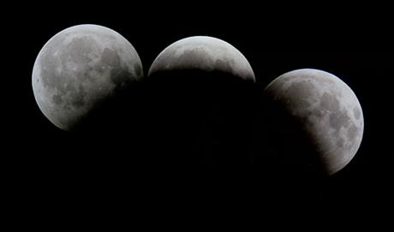
Proto se zcela logicky při každém úplném zatmění organizují patřičné pozorovací kampaně (ostatně ve Hvězdářské ročence vždy vychází mapka s několika desítkami vybraných kráterů, které jsou pro měření vstupů a výstupů obzvlášť vhodné).
Na druhou stranu je ale rozumné prozradit, že alespoň o data pořízená na území v české i slovenské republiky žádný profesionál zájem nikdy neprojevil. Pozorování získaná v minulosti (pokud se díky střídajícím se koordinátorům jednoduše neztratila) vedla maximálně k publikaci jednoduchého rozboru (jenom mírně překračující prosté statistické přehledy) v populárním časopise. Nikam dál se už nedostala.
Výsledkem práce řady pozorovatelů i lidí, kteří shromážděná data nakonec analyzovali, bylo "pouhé" konstatování, že byl zemský stín o tolik a tolik větší(hodnota se pohybuje kolem dvou procent) než jak vychází podle výpočtu geometrických poměrů.
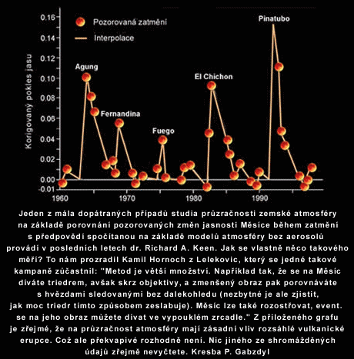
Tento efekt má samozřejmě na svědomí naše atmosféra, resp. její svrchní části. (Výsledky bohužel značně ovlivňuje i přístroj použitý k pozorování.)
Možná ale ve světě přeci jenom existuje několik odborníků, kteří analyzují podobné údaje. Je však zřejmé, že o tom nedávají nijak nápadně vědět a amatérskou nabídku nechávají bez patřičné odezvy. A to i přes nejrůznější proklamace, jak se tímto způsobem studuje znečištění atmosféry či řada jiných globálních charakteristik. Jednou z mála iniciativ je nedávná výzva časopisu Sky and Telescope, jehož redaktor se tímto způsobem pokusil porovnat několik posledních úkazů. Ostatně tutéž adresu doporučuje i Fred Espenak z Goddardova střediska kosmických letů, bez diskuze autorita v oboru "zatmění Slunce a Měsíce".
Navíc, ve známém The NASA Astrophysics Data Systém, kde najdete abstrakta a v mnoha případech i celé články z většiny recenzovaných časopisů z astronomickou tematikou za posledních dvacet roků, není jediná práce, která by se zabývala analýzou takto posbíraných dat. (S jednou výjimkou, kdy byla v žurnálu Britské astronomické asociace publikována tabulka odhadů zvětšení zemského stínu s výzvou, aby si dál pozorovalo.) Úvaha, že je třeba zatmění Měsíce sledovat proto, aby tyhle informace byly po ruce pro budoucí zájemce, se tudíž nezdá příliš věrohodná.
resumé:
Pozorování přechodných jevů na Měsíci není nic jiného než honba za přeludem. Zatmění Měsíce je především parádní podívaná a skvělá didaktická pomůcka: Může vést k určení jeho vzdálenosti, stejně tak lze třeba v rámci vysokoškolského praktika studovat velikost zemského stínu.
PS: Tento seriál nemá v žádném případě někoho urazit či odradit od koukání na nebe. Naopak, považuji tuto zábavu za nesmírně zajímavou a poučnou. Také netvrdím, že mám patent na rozum, a rád si nechám zveřejněné představy vyvrátit. Pokud máte na článek jiný názor, můžete ho prezentovat prostřednictvím "diskuse čtenářů IAN".
Jiří Dušek

12.3.2001 | Zdroj: Autor děkuje P. Gabzdylovi za pomoc při přípravě tohoto dílu seriálu "V ohnisku". Ilustrační fotografie laskavě poskytl Naoyuki Kurita.

V ohnisku: Proměnné hvězdy
Jedinečná astronomie! Za hrstkou profesionálních hvězdářů stojí snad nekonečná armáda dobrovolných pozorovatelů denní i noční oblohy, kteří bez nároku na odměnu vypomáhají při studiu podivuhodných zákoutí kypícího vesmíru. Ano, malé hvězdárny, amatérské organizace, nadace i špičkové vědecké ústavy dnes nabízí celou paletu odborných programů zaměřených na studium výjimečných kosmických jevů. Ovšem ... po kterém z nich sáhnout? Který zaručí, že hodiny strávené u dalekohledu nepřijdou vniveč? A vlastně, o jaká pozorování mají zájem samotní profesionálové? Po smysluplnosti současných pozorovacích programů nabízených amatérům pátrá právě tento seriál.
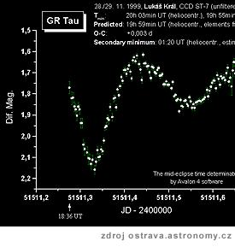
Zdá se, že popularitu proměnných hvězd rozjel v polovině devatenáctého století německý astronom a vynikající pozorovatel F. Argelander. Jeho tehdejší proklamace totiž zní i dnes velmi aktuálně: "...Proto bych rád co nejnaléhavěji nabádal všechny milovníky hvězdné oblohy, aby pozorovali dosud bolestně zanedbávané proměnné hvězdy. Nejen, že se budete těšit z pohledů vzhůru, ale možná tak malým dílem přispějete ke konkrétnějším vědomostem o těchto hvězdách!!! ... Pozorování se zdají dlouhá a složitá na papíře, ale ve skutečnosti jsou velmi jednoduchá... Jsem dokonce nezvratně přesvědčen, že každý pozorovatel nalezne v proměnných hvězdách po několika týdnech zvláštní kouzlo, které mu nedovolí je už nikdy opustit."
Podobný názor razila řada jiných známých hvězdářů, namátkou jmenujme například Johna Herschela či Josepha Baxendella. S přibývajícím počtem proměnných hvězd ostatně profesionálům stejně nic jiného nezbývalo -- bylo nad jejich síly, uhlídat je všechny.
První skupinka dobrovolných pozorovatelů proměnných hvězd vznikla už v osmdesátých letech devatenáctého století kolem Edwarda C. Pickeringa, ředitele Harvard College Observatory. Jejich odhady skvěle doplňovaly pozorování pana ředitele a jeho spolupracovníků, takže už o pár roků později mohl Pickering na svých přednáškách ukazovat docela pohledné světelné křivky a hledací mapky. Úspěch dokumentuje také fakt, že zatímco v roce 1877, kdy se začalo s pozorováním, bylo známo kolem sto padesáti proměnných hvězd, do Pickeringovy smrti (1919) se jenom na Harvardu podařilo objevit 3435 nových případů.
Tahle práce samozřejmě nezůstala bez odezvy. Williama T. Olcotta, právníka z Connecticutu a také autora řady populárních knih, dokonce vedla v říjnu 1911 k založení spolku amatérských pozorovatelů (za vydatné pomoci právě Edwarda Pickeringa). Tehdy se narodila známá American Association of Variable Star Observers -- měla šest členů a 71 vytipovaných proměnných hvězd.
Podobné spolky vznikly i na druhé straně Atlantiku: K vytvoření skupiny pozorovatelů v rámci British Astronomical Association došlo už kolem roku 1890. Francouzská Association of Observers Variable Stars (zkráceně AFOEV) se narodila roku 1921. A i když byla její činnost během druhé světové války násilně přerušena, v šedesátých letech došlo k obnovení její činnost. Ve stejné době se také začal na brněnské hvězdárně formovat projekt zaměřený na sledování zákrytových dvojhvězd, dnešní B.R.N.O.
V současné době ve světě existuje na dvě stovky organizací, jež se zabývají sledováním proměnných hvězd. Největší z nich je právě AAVSO, od roku 1954 nezávislá, soukromá společnost. Vede ji tým devíti placených(!) odborníků, kteří každý rok od šesti set pozorovatelů z celého světa dostanou na tři sta tisíc jednotlivých odhadů více než 3600 hvězd, které z různých příčin mění jasnost. V plně elektronické databázi se nyní nachází na devět milionů odhadů, jež současná ředitelka Janet Mattei považuje za čtyři pětiny všech amatérských pozorování tohoto druhu na světě.
Například světelná křivka známé eruptivní proměnné SS Cygni v jejich katalogu prakticky bez přerušení sahá až do roku 1897. Totéž platí pro řadu jiných, notoricky známých případů. Navíc tato organizace vydává kvalitní a poměrně často citovaný žurnál.
Jsou to ohromující čísla. Ale jenom na první pohled. Členové společnosti AAVSO v minulosti pomáhali v řadě kampaní organizovaných profesionálními astronomy -- upozorňují na náhlá zjasnění vybraných stálic, na které se pak dívají pozemní i orbitální observatoře. Analýzou získaných světelných křivek se podařilo družici Hipparcos v době maxima proměřit polohy i vzdálenosti některých známých mirid.
Na druhou stranu však o získaná data v osmdesátých letech projevilo zájem v průměru 140 odborníků ročně. V sedmdesátých letech, jak ostatně přiznává samo vedení společnosti, dokonce třikrát méně. Vynahradilo to investovaný čas tisíců pozorovatelů a desítky profesionálů? Vždyť v mnoha případech jde skutečně o fantastické dílo: Například Jihoafričan Reginald de Kock (1902-1980) do databáze americké společnosti přispěl se 160 777 odhady!
"Hlavním úkolem pozorování proměnných hvězd je sledování časové změny jejich jasnosti, odpověděl nám Zdeněk Mikulášek, jedna z vůdčích osobností amatérského výzkumu zákrytových dvojhvězd a ředitel brněnské hvězdárny."Problémem tu v dnešní době určitě není určení času, ale stanovení jasnosti. V minulosti, kdy bylo jediným detektorem záření lidské oko (byť ozbrojené dalekohledem), nezbývalo nic jiného, než provádět odhady jasnosti očima. V tomto směru byly vynalezeny důmyslné metody, jak tyto odhady jasnosti provádět, nejčastěji pak srovnáním jasnosti hvězdy proměnné s jasností hvězd srovnávacích, považovaných za neproměnné. Těmito pozorovacími metodami byla objevena celá řádka proměnných hvězd, byla zjištěna periodicita proměnnosti a již méně spolehlivě typ proměnnosti."
"Nicméně srovnání světelných křivek získaných i velmi zkušenými pozorovateli s objektivním fotometrickým měřením ovšem přináší dosti šokující výsledky -- získané světelné křivky se sobě často jen podobají, vizuálně zjištěné křivky jsou často jen jistou karikaturou skutečných světelných křivek. Obecně platí, že vizuální metody sledování proměnných hvězd jsou zcela nespolehlivé ve stanovení střední hodnoty jasnosti proměnné hvězdy a celkové amplitudy (měřítka) jejich světelných změn,"pokračoval Zdeněk Mikulášek ve své e-mailové odpovědi.
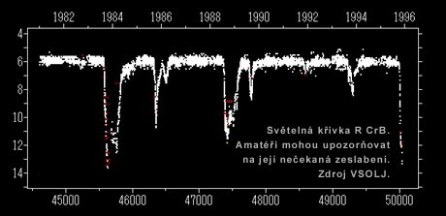
"Ukazují zcela jasně na to, že naše představy o tom, jak skutečně pozorovatelé proměnných hvězd jasnost hvězdy odhadují, se dost liší od skutečnosti. Pozorování proměnných hvězd jsou zatížena snůškou nejrůznějších klamů a specifik vidění různých pozorovatelů, že jde o pozorování velmi subjektivní. K tomu všemu ovšem přistupuje i předpojatost pozorovatelů, kteří bývají ovlivněni tím, že vědí, jak by se měla dotyčná proměnná hvězda chovat. Je-li u hvězdy předpovězeno, že v době pozorování by hvězda měla dosáhnout minima své jasnosti, pak toto minimum většina pozorovatelů zaznamená, a to bez ohledu na to, zda k němu došlo, či ne. Je to dobře patrno na tzv. O-C digramech (rozdílu předpověděného a pozorovaného okamžiku minima jasnosti) proměnných hvězd, jejichž perioda se z nějakých důvodů mění."
"Pozorovatelů, kteří věří svým očím více než předpovědím, je jako šafránu. Subjektivní ovlivňování toho, co člověk vidí, zvláště jde-li o rozdíly pro lidské oko tak nepatrné, je asi největším a velice obtížně odstranitelným problémem vizuálního pozorování proměnné hvězdy. Právě ona nespolehlivost vizuálního pozorování, které v sobě potenciálně nese zcela falešnou informaci, je pak asi hlavní příčinou nedůvěry profesionálních astronomů, kteří s těmito daty jen neradi pracují. Občas jim ale nic jiného nezbývá, protože třeba v určitém časovém období úplně chybějí informace o dotyčné proměnné hvězdy získané objektivními metodami."
Ano na vizuální pozorování, která v minulosti pomáhala "rozjet" výzkum proměnných hvězd, se dnes profesionálové dívají skrz prsty. Odbornou práci založenou výhradně na podobných datech vám až na naprosté výjimky v žádném recenzovaném časopise neuveřejní, a pokud už je některý z hvězdářů použije, jejich váha je o několik řádů nižší než u fotoelektrických měření či CCD záběrů.
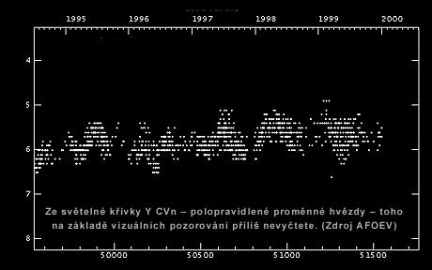
A aby toho nebylo málo, šanci na uplatnění mají zpravidla jenom pozorování zákrytových dvojhvězd s pěkně symetrickou křivkou. Už jenom proto, že se amatéři většinou nezabývají celou světelnou křivkou, nýbrž jenom zjištěním okamžiku minima jasnosti v primárním (a tu a tam i v sekundárním) zákrytu, kdy se jasnější složka nachází za tou slabší. Ponechejme přitom stranou otázku, jakým způsobem se tento okamžik zjišťuje a jak se počítá chyba takového odhadu. I tato běžná analýza je totiž řadou odborníků úspěšně napadána.
Vizuální pozorování polopravidelných proměnných hvězd, jež mění jasnost v jakýchsi cyklech, či nepravidelných proměnných jsou pak pro profesionály prakticky nezajímavá. V těchto případech totiž většinou o okamžiky minimální jasnosti nejde -- amatéři se pokouší sestavovat celé světelné křivky, tedy provádět skutečnou fotometrii
Ostatně nechejme opět promluvit Zdeňka Mikuláška: "Ano, naprostá většina zákrytových proměnných hvězd má skutečně světelnou křivku v okolí minima jasnosti velmi přesně symetrickou. Z vlastní zkušenosti však vím, že jen malé procento vizuálně získaných světelných křivek je symetrických. Většina je asymetrická, a to tak, že po víceméně povlovném poklesu do minima následuje rychlý vzestup, což je v rozporu se skutečností Pozorovaná asymetrie je lidsky pochopitelná -- ano, minimum jasnosti jsem zachytil, tramtaradádadá, mám to za sebou, takže teď už jen rychle kus té vzestupné větve a jde se na kutě."
"Mám za to, že pozorovatelé jsou asi schopni poměrně spolehlivě zjistit, zda jasnost hvězdy s poměrně rychlou změnou jasnosti teď právě klesá nebo roste. Mnohem horší je to se stanovením tempa těchto změn. Stanovování okamžiku minima jasnosti ze tvaru světelné křivky je pak jistě sporné."
"U proměnných hvězd s nepravidelnými světelnými změnami je to trochu jiné,"podíval se na problém trochu do hloubky Zdeněk Mikulášek."Především jsou to ale hvězdy, u nichž je amplituda světelných změn mnohem větší než u většiny pozorovaných zákrytových dvojhvězd. Vliv subjektivních chyb, přání a nedopatření je zde menší. Přistupují zde ovšem jiné problémy. Nepravidelně nebo polopravidelně se měnící hvězdy bývají hvězdy pozdního spektrálního typu, často obalené krustou mezihvězdného prachu vlastní výroby, které mají velmi vysoký barevný index. To jinými slovy znamená, že výsledky pozorování dvou pozorovatelů mohou přinést velmi rozdílné výsledky už jen z důvodu rozdílné spektrální citlivosti jejich zraku. Pozoruje-li jednu a tutéž hvězdu několik desítek pozorovatelů, pak se tyto rozdíly vzájemně eliminují a lze o jistě střední světelní křivce určené na základě vizuálních pozorování mluvit."
Praxe ukazuje, že většina pozorovatelů dokáže slušně sledovat hvězdy, které se mění s amplitudou alespoň jedna magnituda. Vynikající pozorovatelé přitom jasnost proměnné odhadnou s chybou kolem jedné desetiny, v případě, kdy se poblíž nachází vhodné srovnávací stálice, i o něco lépe. Chyby fotoelektrických fotometrů a CCD kamer, které jsou prosty subjektivních vlivů a lze je vzájemně kalibrovat, se však pohybují kolem setin až tisícin magnitudy!
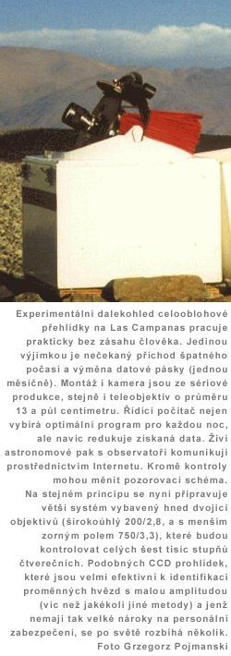
Navíc, pokud do jedné světelné křivky sesypete odhady různých pozorovatelů, kteří hvězdu sledovali za různých podmínek různými dalekohledy, chyba běžně naroste na více než půl magnitudy. Grafický průběh závislosti jasnosti hvězdy na čase se pak v lepším případě promění ve zvlněný pás, v horším dokonce v rovnoměrně zaplněnou plochu, ve které se jakékoli změny jasnosti utápí v kumulovaných chybách. U hodně červených hvězd nejsou použitelné ani odhady jednoho konkrétního pozorovatele. Smysluplným využitím pozorování polopravidelných či nepravidelných proměnných hvězd tak může být nanejvýše upozorňovaní na nepředvídané změny v jejich chování. Taková hlídka se hodí především u tzv. kataklyzmických proměnných.
Jedinou možností jak v současnosti (i blízké budoucnosti) obstát, je sáhnout do portmonky a investovat nejméně dvě stě tisíc korun do dalekohledu, CCD kamery, počítače a další pomůcek. Ovšem pozor, ani poté není vyhráno! Naopak! Důsledné zpracování získaných dat, často mnohem zdlouhavější než čas investovaný do jejich pořízení, není snadnou záležitostí a vyžaduje úzkou spolupráci se zkušenými profesionály. Celý proces tak zvládnou jenom výjimeční amatéři, které v České republice spočítáte na prstech jedné ruky.
Mají tedy pozorovatelé spoléhající se na vlastní zrak v budoucnosti (s nástupem CCD kamer a stale se rozšiřujících robotizovaných prohlídek) vůbec nějakou šanci? Odpovídá opět Zdeněk Mikulášek: "Osobně se domnívám, že nikoli. Oblastí, kde je vizuální pozorovatel králem, je stále méně, CCD kamera jim bere i jejich poslední doménu, a tou byly slabé hvězdy nedostupné pro dalekohledy s vybavenými klasickými fotonásobiči. Roboti pak spolehlivě ohlídají kdejakou zapomenutou nebo kataklyzmickou (novy, supernovy) proměnnou hvězdu. Naopak bych měl všechny amatérské pozorovatele proměnných hvězd, aby si osvojili techniku pozorování proměnných hvězd pomocí CCD, kterých je na profesionálních, ale i amatérských observatořích stále více. Získají tak vskutku hodnověrné informace o proměnných hvězdách. Jinou otázkou zde je, kdo a jak ty hory kvalitních pozorování zpracuje a výsledky připraví k publikaci. Myslím, že zde mají amatéři velmi dobré šance, a pevně věřím, že v budoucnu budou mít profesionálové těžkou konkurenci."
Doba robotizovaných prohlídek, díky kterým pomalu přestává smysl třeba hledat nové proměnné, je tady. Bohdan Paczynski spolu z pracovníky Varšavské univerzity testoval od dubna 1997 do června 2000 na chilské observatoři Las Campanas dalekohled vybavený běžnou CCD kamerou. Detektor pořídil každou jasnou noc dle zadaného algoritmu na 120 tříminutových expozic a pod nepřetržitou kontrolou tak měl 300 čtverečních stupňů oblohy. Mezi 140 tisíci monitorovanými hvězdami do 13. velikosti tak nejen objevil 3900 proměnných se změnami delšími než jeden den (většinou nepravidelné, pulsující a zákrytové dvojhvězdy), ale ve většině případů zhotovil i velmi slušné světelné křivky. Mimochodem -- před tím bylo ve vybraných polích známo jenom 223 proměnných hvězd. Tedy pouhých pět procent. Ovšem ruku na srdce -- kdo bude celou tu záplavu dál studovat? Že by amatéři?
resumé:
Pokud chcete pomoci při odborném studiu proměnných hvězd a nemáte k dispozici "nic lepšího" než vlastní oči, věnujte se nanejvýš zákrytovým dvojhvězdám, případně hlídce číhající na nečekaná zeslabení či zjasnění některých typů proměnných hvězd. Mnohem lepší ale bude, když si za nemalý peníz pořídíte kvalitní dalekohled na montáži se CCD kamerou a naučíte se správně redukovat pořízené záběry. Na druhou stranu je pozorování proměnných hvězd s velkou amplitudou změn velmi zajímavé pro všechny začínající amatéry a jako velmi pěkná vzdělávací pomůcka nesmí být nikdy zatracováno.
PS: Tento seriál nemá v žádném případě někoho urazit či odradit od koukání na nebe. Naopak, považuji tuto zábavu za nesmírně zajímavou a poučnou. Také netvrdím, že mám patent na rozum, a rád si nechám zveřejněné představy vyvrátit. Pokud máte na článek jiný názor, můžete ho prezentovat prostřednictvím "diskuse čtenářů IAN".
Jiří Dušek

19.3.2001 | Zdroj: Autor děkuje Z. Mikuláškovi za pomoc při přípravě tohoto dílu seriálu "V ohnisku".

V ohnisku: Planety
Jedinečná astronomie! Za hrstkou profesionálních hvězdářů stojí snad nekonečná armáda dobrovolných pozorovatelů denní i noční oblohy, kteří bez nároku na odměnu vypomáhají při studiu podivuhodných zákoutí kypícího vesmíru. Ano, malé hvězdárny, amatérské organizace, nadace i špičkové vědecké ústavy dnes nabízí celou paletu odborných programů zaměřených na studium výjimečných kosmických jevů. Ovšem ... po kterém z nich sáhnout? Který zaručí, že hodiny strávené u dalekohledu nepřijdou vniveč? A vlastně, o jaká pozorování mají zájem samotní profesionálové? Po smysluplnosti současných pozorovacích programů nabízených amatérům pátrá právě tento seriál.
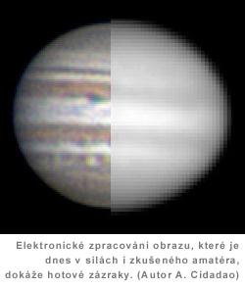
Jsou dnes ještě k něčemu kresby (eventuálně CCD snímky) planet jako je Mars, Jupiter či Saturn? "Jestliže je pozorovatel zručným a kritickým kreslířem (tedy zakresluje jen to, co spolehlivě vidí), pak soudím, že jeho ucelená řada pozorování Jupiteru (po celou opozici) má stále cenu. U Marsu rozlišení běžných dalekohledů obvykle nestačí k zachycení obvyklých meteorologických jevů. Užitečné mohou být tak jen studie zachycující např. vývoj globální prachové bouře," prozradil nám hned na úvod Zdeněk Pokorný z Hvězdárny a planetária Mikuláše Koperníka v Brně, který se v minulosti sledováním planet zabýval.
V průběhu první poloviny dvacátého století bychom skutečné odborníky zkoumající velká tělesa Sluneční soustavy spočítali na prstech jedné ruky. O poznání alespoň některých zákonitostí života sousedních světů se přitom velkou měrou zasloužili právě amatéři, kteří vysedávali u okulárů větších dalekohledů a pečlivě vykreslovali jemné detaily na drobných kotoučcích vlnících se pod náporem neklidné zemské atmosféry. Pak ale přišel Sputnik 1 a s ním i první meziplanetární sondy...
Najednou se zdálo, že kresby pořízené ze Země nemají žádný význam. Záběry z prolétajících observatoří oplývající množstvím detailů a fantastickou ostrostí a později i z déle pobývajících umělých družic tvrdě převálcovaly nepříliš nápadité skici amatérských kreslířů. Navíc padla i další hranice: Oko sice dokáže číhat na kratičké okamžiky, kdy se uklidní vzduch, a z neklidného obrazu vytáhne mnohem jemnější detaily než třeba fotografie, ale na druhou stranu -- kdo by mu z odborníků věřil. Chtěně či nechtěně si vymýšlíme a každá kresba je plná řady objektů, které ve skutečnosti neexistují... Marinery, Vikingy, Marsy, Veněry či Voyagery prostě zlikvidovaly pozemské pozorovatele.
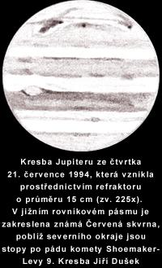
A tak je tomu i dnes: Amatéři už nejsou a nikdy ani nebudou hlavním zdrojem informací o dění na sousedních planetách. Jejich místo v této astronomické disciplíně nicméně stále ještě zrušeno nebylo. Vyjma červeného Marsu není a ještě hodně dlouho nebude žádná planeta pod nepřetržitou kontrolou umělých družic či alespoň kosmických observatoří na oběžné dráze Země. Všechny ty ohromující záběry, které překypují až rafinovaně komplikovanými detaily, vznikly většinou při krátkých, značně omezených návštěvách.
Pokud však chceme pochopit globální jevy na jednotlivých planetách, nemůžeme se omezit jenom na studium těchto krátkých momentek. Sebelepší záznamy dlouhé jeden, dva roky nám o atmosférických jevech řeknou pramálo -- hodláme-li poznat jednotlivé nuance, musíme využít i jiné zdroje. Byť ne tak pohledné.
Právě v tom je hlavní deviza nadaných amatérů. Profesionálové, kteří jsou rádi, když jednou za pár měsíců získají v konkurzním řízení několik po sobě následujících nocí, se z principu nemohou věnovat rutinnímu studiu. Vzhledem ke grantovým systémům by navíc riskovali nejen kariéru, ale v důsledku i ztrátu zaměstnání.
V minulosti proto celá řada profesionálů aktivně využívala záznamy zprostředkované amatéry. Do kampaně Mars Watch '88 známé společnostiThe Planetary Society se zapojilo na pět stovek amatérů, kteří pořídili několik tisíc použitelných kreseb. Známá Jet Propulsion Laboratory běžně spolupracuje s dobrovolnými pozorovateli, jejichž fotografie i kresby pak slouží k sestavování podrobnějších map.
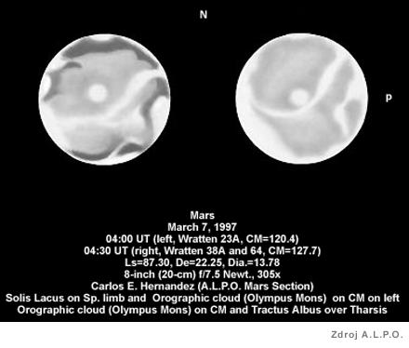
Na druhou stranu ale počet špičkových amatérů, kteří se spíše řadí mezi poloprofesionály, spočítáte na prstech jedné ruky. Za všechny jmenujme Američana Donalda Parkera či Jeffa Beishe, kteří díky několika grantům či sponzorským příspěvkům pozorovali Mars na Cerro Tololo Inter-American Observatory v Chile či na jiných místech.
Na jaká tělesa je tedy vhodné se zaměřit? Zdá se, že výhradně na Jupiter a Saturn. Na drobných kotoučcích Merkuru a Venuše, stejně jako na vzdáleném Uranu a Neptunu, nic zajímavého neobjevíte. A pokud ano, půjde nejspíš o fantazii, které jste poněkud popustili uzdu. Častý cíl menších dalekohledů -- Mars, je pro změnu v posledních letech pod důkladnou kontrolou pozvolna se rozrůstající rodiny umělých družic. Ovšem i tak se mohou vaše záznamy hodit -- k navázaní starších kreseb na moderní fotografie, navíc při nečekaném (a nemálo pravděpodobném) výpadku některé z nich mohou být docela žádaným zbožím.
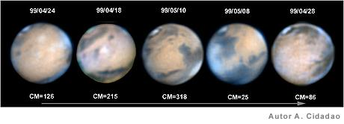
Cennější jsou ale systematické portréty plynného obalu dvou největších planet Sluneční soustavy. Sonda Galileo, která je u konce svých sil, se vzhledem k poškození hlavní antény omezila jenom na vybrané záběry a k Saturnu dorazí Cassini až za tři roky. Amatérská pozorování tak mohou poskytnout důležité údaje nejen pro studium dlouhodobých změn, ale též o náhlých, nečekaných událostech, na které se pak zaměří sofistikovanější detektory. Názorným příkladem je asymetrická Velká bílá skvrna, která se zhruba v třicetiletých cyklech zjevuje v "mírných" šířkách planety Saturn. Stejně se objevují a vzápětí i mizí tmavé i světlé skvrny na Jupiteru.
Pokud si ovšem dáte tu práci a zkontrolujete si patřičné webovské stránky, ihned zjistíte, že o kresby -- byť sebelepší -- už nemá dneska nikdo zájem. Všechny projekty se omezují výhradně na CCD snímky. Ostatně není divu. I sériově vyráběná kamera, v kombinaci s dalekohledem o průměru mezi dvaceti a čtyřiceti centimetry totiž poskytuje vcelku slušné záběry. Z nich si přitom můžete vybrat ty nejostřejší, které nakonec pomocí dostupných algoritmů ještě doostříte. Ve výsledku tak získáte záběry s rozlišením až 0,8 úhlových vteřin na pixel. A to je skutečně dobré.
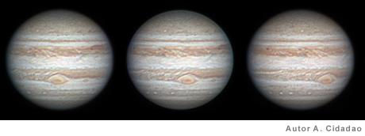
Jenže studuje dnes systematicky někdo dění v atmosférách velkých planet? Nebo se stále "jenom" analyzují záběry ze sond, eventuálně Hubblova dalekohledu? Odpovídá opět Zdeněk Pokorný: "Existuje několik center, kde se zpracovávají CCD snímky Jupiteru právě za účelem systematického sledování změn v atmosféře planety. K pozorování se používají dalekohledy o průměru 30 až 60 centimetrů. Tato mravenčí práce se zhodnotí možná za delší dobu (např. při testování různých teorií celkové atmosférické cirkulace planety), je ovšem stejně potřebná jako kupříkladu patrolní pozorování velkého souboru proměnných hvězd."
Sběrem dat se zabývá například americká Association of Lunar and Planetary Observers (ALPO). Zřejmě je ale nijak neanalyzuje a jejich čtvrtletní žurnál se většinou omezuje na suché, nic neříkající statistiky. Konkrétně o CCD záběry Jupiteru má pak zájem projekt New York State University -- The International Jupiter Watch (IJW).
resumé:
Pozorování planet je bezesporu zajímavé a pokud máte k dispozici trochu lepší dalekohled, může vést i k podrobné mapě atmosféry či povrchu některé ze sousedních planet. Pokud ale chcete přispět ke skutečnému odbornému výzkumu, nezbývá nic jiného, než si koupit dalekohled se CCD kamerou. Navíc musíte zvládnout techniku zpracování elektronických záběrů. Teprve pak bude mít o vaše pozorování zájem řada profesionálů.
PS: Tento seriál nemá v žádném případě někoho urazit či odradit od koukání na nebe. Naopak, považuji tuto zábavu za nesmírně zajímavou a poučnou. Také netvrdím, že mám patent na rozum, a rád si nechám zveřejněné představy vyvrátit. Pokud máte na článek jiný názor, můžete ho prezentovat prostřednictvím "diskuse čtenářů IAN".
Jiří Dušek

26.3.2001 | Zdroj: Autor děkuje Z. Pokornému za pomoc při přípravě tohoto dílu seriálu "V ohnisku".

V ohnisku: Planetky
Jedinečná astronomie! Za hrstkou profesionálních hvězdářů stojí snad nekonečná armáda dobrovolných pozorovatelů denní i noční oblohy, kteří bez nároku na odměnu vypomáhají při studiu podivuhodných zákoutí kypícího vesmíru. Ano, malé hvězdárny, amatérské organizace, nadace i špičkové vědecké ústavy dnes nabízí celou paletu odborných programů zaměřených na studium výjimečných kosmických jevů. Ovšem ... po kterém z nich sáhnout? Který zaručí, že hodiny strávené u dalekohledu nepřijdou vniveč? A vlastně, o jaká pozorování mají zájem samotní profesionálové? Po smysluplnosti současných pozorovacích programů nabízených amatérům pátrá právě tento seriál.
"Předem bych ráda podotkla, že je otázkou, koho považovat za amatéra,"začala odpověď na otázku zda dnes ještě amatér může přispět ke studiu planetek ing. Jana Tichá, ředitelka Hvězdárny a planetária České Budějovice s pobočkou na Kleti. "Pod tímto názvem se skrývá jak nadšenec tisknoucí v mrazu oko k okuláru a pátrající vizuálně po kometách, tak nadšenec, který si z důchodu experta v elektronice zakoupí pozemek v Novém Mexiku, postaví šedesáticentimetrový reflektor a vybaví jej kamerou v ceně několika desítek tisíc dolarů. Budiž jim oběma přáno."
"Ano, ale...," pokračovala dál Jana Tichá."Pokud chce amatér přispět pozorovatelskou aktivitou, potřebuje dalekohled vybavený CCD kamerou, včetně souvisejícího vybavení (PC, připojení na internet, software, katalogy hvězd, tmavou oblohu aj.). A pokud chce přispět opravdu užitečně, nikoliv jen sledovat planetky mnohokrát sledované, závisí to na limitním dosahu daného pozorovatele, tj. na průměru dalekohledu a kvalitě CCD kamery. Například třiceticentimetrových dalekohledů se CCD, s nimiž jejich západo či jihoevropští a američtí pozorovatelé měří opakovaně polohy jasných blízkozemních asteroidů do 18 magnitud je v provozu možná už několik desítek, šedesáticentimetrových a větších dalekohledů s dosahem do 20 mag zas tolik není. Toto se týká astrometrie, pro fotometrii a kolorimetrii jsou požadavky ještě náročnější. Záleží také na komunikaci s profesionály v oboru, buď nepřímé prostřednictvím webovských stránek zveřejňujících např. planetky, které vyžadují další pozorování, nebo přímé."
"Stále se ještě dají najít i dosud neznámé planetky, ne snad proto, že by velké hledací projekty nepokrývaly většinu oblohy, ale spíše proto, že polohy typických planetek hlavního pásu nezpracovávají tyto projekty zaměřené na blízkozemní objekty tak rychle."
"Ceněni jsou a budou amatérští pozorovatelé v oblastech, které buď vůbec nejsou nebo jsou jen málo pokryté fungujícími observatořemi daného oboru, to se ale týká hlavně jižní polokoule, na severní zejména území bývalého Sovětského svazu a oblastí blíž k rovníku."
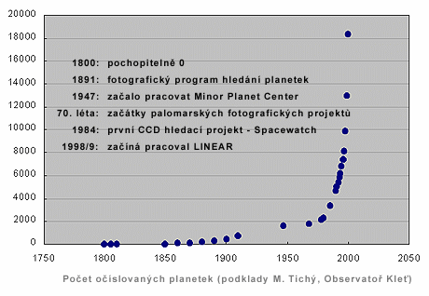
Pokud tedy disponujete dobrou technologií, tedy fotografickou komorou či lépe CCD kamerou (vizuální pozorovatelé jsou prakticky bez šance), dříve nebo později novou planetku stejně objevíte. Ostatně, jak dokumentuje řada případů, může se vám to stát i úplnou náhodou: třeba při zaostřování dalekohledu. Je však nezbytné zdůraznit, že tím práce nekončí, nýbrž navazuje mnohem zdlouhavější a zodpovědnější zpřesňování dráhy. (Ostatně, teprve pak je možné planetku pojmenovat.)
"Možností jsou ovšem i aktivity nepozorovatelské, například vyhledávání předobjevových pozorování planetek v astronomických archivech," dodala ještě Jana Tichá. "Většina velkých archivů (např. palomarské přehlídky oblohy) je přístupná na webu, katalogy drah planetek také, takže takový amatér si už 'jen' vytvoří software pro přepočet polohy dané planetky zpět do minulosti, vypočtené polohy s určitou nejistotou porovná s rozložením, časem a mezní velikostí nasnímaných polí dané přehlídky, a občas se mu podaří najít předobjevová pozorování i pro velice zajímavé těleso (viz třeba předobjevová pozorování blízkozemního asteroidu 1999 AN10)."
"Možností je i podíl zkušených amatérských pozorovatelů na profesionálních projektech, třeba jako noční pozorovatelé, chtějí-li se věnovat této aktivitě natolik dlouhodobě, aby se vyplatilo pro obě strany absolvovat všechna zaučení, školení, prověrky bezpečnosti práce aj."
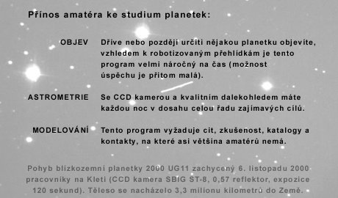
Velmi podobnou odpověď nám otázku, zda může ještě amatér přispět ke studiu planetek, zaslal i doktor Petr Pravec z Astronomického ústavu Akademie věd České republiky: "Může, a to
a/ astrometrickým sledováním,
b/ fotometrií,
c/ vyhledáváním v archívech.
V prvním případe dělá vlastně podporu prohlídkám, které vzhledem ke své podstatě (musí prohledávat každou noc novou oblast oblohy) nemají dost možností své objevy pořádně sledovat. Ve druhém případě pak může amatér získat zajímavá originální data, z nichž je možno odvodit některé fyzikální vlastnosti, jako např. rotace, tvar, v kombinaci s infračervenými či radarovými měřeními pak velikost, albedo aj. Ve třetím případě jde o prohledávání internetových archivů snímků, kdy se pátrá po dosud nezjištěných detekcích planetek, které pomáhají zpřesnit určení jejich drah".
Navíc dodal: "K prvním dvěma programům potřebuje dalekohled na dobré montáži a se CCD kamerou. Potřebné parametry: D>30cm, škála zobrazení cca 2"/pixel. Ke třetímu programu mu stačí počítač připojený na internet a vhodný software."
resumé:
Pokud se chcete věnovat pozorování planetek (ať už astrometrii, fotometrii či hledání v archivu) potřebujete nezbytně řadu pomůcek: Dalekohled na montáži vybavený CCD kamerou, dobrý počítač, Internet, dostatek času a pečlivý přístup. Jinak bohužel příliš nemůžete současným projektům konkurovat.
PS: Tento seriál nemá v žádném případě někoho urazit či odradit od koukání na nebe. Naopak, považuji tuto zábavu za nesmírně zajímavou a poučnou. Také netvrdím, že mám patent na rozum, a rád si nechám zveřejněné představy vyvrátit. Pokud máte na článek jiný názor, můžete ho prezentovat prostřednictvím "diskuse čtenářů IAN".
Jiří Dušek

2.4.2001 | Zdroj: Autor děkuje J. Tiché, P. Pravcovi a M. Tichému za pomoc při přípravě tohoto dílu seriálu "V ohnisku". I

V ohnisku: Meteory
Jedinečná astronomie! Za hrstkou profesionálních hvězdářů stojí snad nekonečná armáda dobrovolných pozorovatelů denní i noční oblohy, kteří bez nároku na odměnu vypomáhají při studiu podivuhodných zákoutí kypícího vesmíru. Ano, malé hvězdárny, amatérské organizace, nadace i špičkové vědecké ústavy dnes nabízí celou paletu odborných programů zaměřených na studium výjimečných kosmických jevů. Ovšem ... po kterém z nich sáhnout? Který zaručí, že hodiny strávené u dalekohledu nepřijdou vniveč? A vlastně, o jaká pozorování mají zájem samotní profesionálové? Po smysluplnosti současných pozorovacích programů nabízených amatérům pátrá právě tento seriál.
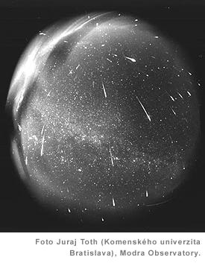
Každý den v zemské atmosféře zanikne nepřeberné množství drobných těles, které v řadě případů doprovodí krátké světelné představení -- meteor. Studium tohoto fenoménu, jenž se odehrává v prostředí sluneční soustavy, je přitom nesmírně jednoduchý: Lehnete si pod tmavou oblohu a na magnetofon diktujete či na papír zapisujete okamžik přeletu meteoru, jeho jasnost a příslušnost k meteorickému roji (např. "je/není Perseida"). Pokud patříte mezi "fajnšmekry", můžete meteory navíc zakreslovat do zvláštních, tzv. gnómonických hvězdných map.
Zdá se tedy, že jde o skvělou nabídku pro pilné amatéry. Způsob pozorování, který se prakticky nezměnil od poloviny devatenáctého století, nevyžaduje nic jiného než pár pomůcek a dostatek času. Vizuální pozorování v porovnání s videozáznamy či fotografiemi sice nejsou tak přesná, ale to ve výsledku překlenuje množství pořízených dat a důmyslné statistické zpracování.
Jak už nikoho nepřekvapí, situace je poněkud složitější. V listopadu 1988 vyšlo speciální číslo časopisu Sky and Telescope věnované nejrůznějším amatérským projektům. Od té doby sice uplynula již pěkná řádka roků, nicméně skutečný stav věcí se -- myslím -- příliš nezměnil. Například v Severní Americe byla v té době meteorářská astronomie na ústupu. "Ve Spojených státech máme tak deset až dvacet lidí, kteří berou tento program zodpovědně," přiznal tehdejší ředitel American Meteor Society David Meisel. Většina z nich se přitom věnovala prostému počítání spatřených meteorů. Zájem o výrazně cennější zákresy do map byl pak více než tristní: "V současnosti máme pouze jednoho dobrého pozorovatele."
Přitom je nezbytné zdůraznit, že "počítání" přináší zajímavé informace pouze u výraznějších meteorických rojů, jako jsou Quadrantidy, Perseidy, Leonidy či Geminidy. Pokud však chceme sledovat méně husté či dosud neznámé roje, musí se meteory zakreslovat do map.
Už jenom proto, že Sluneční soustavu vyplňuje nepřeberné množství neviditelných "řek" drobných částic, uvolněných z jader často zapomenutých vlasatic a možná i planetek, které si náhodou tu a tam zkřížily cestu. Tyto proudy mají proměnnou hustotu a v mnoha případech i velmi omezenou délku. Chování většiny meteorických rojů je tudíž zcela nepředvídatelné a nikdo z odborníků vám neprozradí, kdy se může objevit nový, pravděpodobně při jediném, unikátním setkání s naší Zemí. Názorných příkladů existuje bezpočet. Pouze pečlivé kreslení všech meteorů přitom dovoluje přistihnout v činnosti slabší či do té doby zcela neznámý roj.
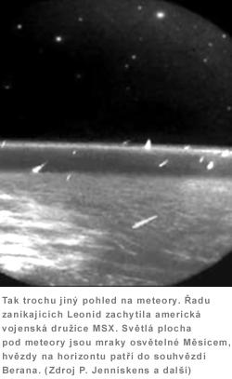
Mají tedy profesionálové zájem o amatérská pozorování? Odpovídá doktor Jiří Borovička z Astronomického ústavu Akademie věd České republiky: "Ano, ale nikoliv o občasná pozorování jednotlivců, ale o statisticky významná a kriticky vyhodnocená data. Vizuální pozorování z celého světa, která zpracovává amatérská 'International Meteor Organization', jsou dodnes nejlepšími údaji o aktivitě meteorických rojů. Amatéři v některých zemích (Holandsko, Japonsko, Německo) navíc provádějí fotografická a video pozorování prakticky na profesionální úrovni."
Totéž nám potvrdil i Petr Pravec, také z Astronomického ústavu v Ondřejově: "Pozorování bez dalekohledu jsou užitečná zejména proto, že sledovat například profil aktivity nějakého roje 24 hodin denně je pokročilejšími technikami stále ještě obtížné a často nemožné. Pokud je tedy řada amatérských pozorovatelů meteorů po celém světě, kteří meteory pozorují rádi a dělají to na slušné úrovni, tak jejich pozorování má pak jasný význam pro porozumění meteorickým rojům. O významu jiných druhů pozorování meteorů očima v současné době, na rozdíl od dob minulých, mám pochybnosti, ale protože nemusím být zcela v obraze, nemohu se k tomu dobře vyjádřit."
Prozraďme, že kromě sledování meteorů pomocí vlastních očí dnes amatéři využívají i fotoaparáty, citlivé videokamery a tu i tam experimentují s pasivním sledováním meteorů pomocí rádia (i když v tomto případě nelze o vědecky cenných výsledcích zatím mluvit.) Poměrně zajímavým experimentem, který už řadu roků běží především v sousedním Slovensku, je také fotografování spekter rozplývajících se stop po jasných meteorech. Prostě dobrovolní pozorovatelé získávají i dnes zajímavé informace o kvalitách prostředí kolem dráhy Země.
"Rozhodně se už jen očima pozorovat nemusí. Při pozorování jde o to, JAKÉúdaje a s jakou přesností chci získat. Je jasné, že CCD technika není optimální, používají se spíš speciální TV kamery. Jsou sice přesnější, ale mají také své slabiny: malé zorné pole a s tím související menší počet zachycených meteorů a navíc velmi pracnou redukci získaných dat," prozradil nám docent Vladimír Znojil z Masarykovy univerzity. "Přistupují také problémy s rozdíly v konstrukci kamer -- různé mezní hvězdné velikosti, různý vliv omezeného zorného pole atd. Vizuálně lze získat daleko větší objemy dat, a i přes menší přesnost jednotlivých údajů jsou zprůměrované údaje velmi spolehlivé."
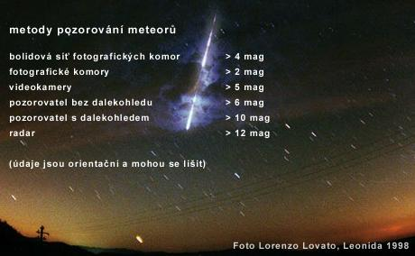
Nejsem nijak velký pamětník, ale mám pocit, že meteorická astronomie vždy žila ve stínu mnohem agresivnějších proměnnářů, kteří ze svého oboru dokáží udělat skutečnou "módu". Dokonce i přesto, že s každou zahlédnutou padající hvězdou přicházelo nejméně jedno "splněné" přání. Vždyť co romantičtějšího by mohlo být? Přesto se pozorovatelů padajících hvězd moc nedostává.
První amatérské skupiny, zaměřené na tento druh nebeských objektů, se podle doložených informací objevily už na začátku dvacátého století. Zlaté období však přišlo s počátkem kosmického věku, jakmile se blížily výpravy člověka na oběžnou dráhu. NASA jednoduše potřebovala zjistit, jak moc je mohou ohrozit jednotlivé meteoroidy či dokonce celé roje, se kterými se Země na cestě kolem Slunce setkává. Ostatně ve stejné době vznikal československý a zřejmě velmi unikátní projekt sledování meteorů menšími dalekohledy.
Logické přiškrcení vydatných finančních příspěvků, ruku v ruce s roztříštěností jednotlivých amatérských organizací omezených na specifické lokality, ale vzápětí vedlo opět k pozvolnému odumírání. Naštěstí v roce 1988 vznikla v Belgii Mezinárodní meteorická organizace (International Meteor Organization), která si rychle vydobyla podobné postavení jako má ve světě proměnných hvězd AAVSO. Díky vkladu řady dobrovolníků se tak "na poslední chvíli" podařilo vytvořit globální organizaci, která pomáhá místním skupinám s výcvikem a jež do vizuálního pozorování zavedla systém i nezbytné standardy. Navíc shromažďuje a promptně vyhodnocuje získaná data, která ukládá do přístupných archivů a zaručuje i jejich odborníky uznávanou finální publikaci.
Ale abychom zabrousili zpět do českých vod. Jak si vlastně stojí originální projekt teleskopického pozorování meteorů? Vůdčí osobností a vlastně i autorem byl docent Vladimír Znojil, dnes předseda Společnosti pro meziplanetární hmotu a autor mezinárodně uznávaného Gnómonického atlasu Brno 2000.0. V průběhu uplynulých desetiletí se však na vedení podílela řada dalších známých osobností, jako byl Jan Hollan, Jiří Grygar či Zdeněk Mikulášek.
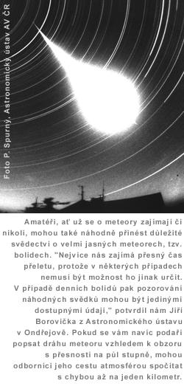
Účastníci řady letních táborů, tzv. meteorářských expedic, stejně jako nebývalé množství pozorovatelů v průběhu roku, shromáždili ohromný archiv zhruba stovky tisíc zákresů teleskopických meteorů. Na dlouhé hodiny strávené u okulárů binarů a neméně času při oměřování zákresů v mapkách a pak i pečlivém zapisováním do protokolů (s následným ověřením) vzpomíná řada amatérů, dnes i v důchodovém věku.
Je už veškerý shromážděný materiál zpracován a publikován? Odpovídá opět Petr Pravec Astronomického ústavu z Ondřejově: "Zdaleka ne. Zpracovány a publikovány byly některé starší či zajímavější bloky dat, většina však leží nezpracována. (Sám mám taky jeden rest, a to zpracování dat z kampaně Perseidy 1988-92, kterou jsem spolu s Vladimírem Znojilem organizoval.) Upřímně řečeno, chtělo by to nějakého opravdu velkého a schopného nadšence, který by se do toho pustil a všechna ta data ležící ladem zpracoval. Nevím, jestli se takový najde."
S tímto názorem souhlasí i Vladimír Znojil: "Všechno zpracováno zdaleka není. I když dá zpracování vizuálních pozorování míň práce, než třeba TV, zpracovat pozorování přes dalekohledy je horší, než bez nich. Na rozdíl od ostatních oborů amatérské činnosti, které jsou vesměs řízeny více či méně profesionálně pracovníky lidových hvězdáren, se touto problematikou na žádné hvězdárně u nás nikdo nezabývá."
Bohužel je to tak. Zákresy a záznamy o krátkých okamžicích padajících hvězd dnes ukrývají děrné a magnetické pásky, event. stále ještě papírové protokoly v útrobách archivu brněnské hvězdárny. A dohromady je dnes dokáže sestavit snad jeden, dva lidé na této planetě... Velká výzva s nabídkou na zpracování unikátního projektu, který může leccos prozradit o minulosti řady meteorických rojů, zůstává a zřejmě i zůstane bez odezvy. Zdá se tedy, že sledovat meteory dalekohledem není příliš vhodná investice.
"Co se týče pozorování bez dalekohledu, pokud jsou dělány podle metodiky Mezinárodní meteorické organizace, tak je zaručeno jejich zpracování lidmi z vedení té organizace a publikace výsledku v jejich časopise WGN, který je mezi profesionály brán jako kvalitní zdroj těchto výsledku," vyznačil směr dalšího amatérského pozorování meteorů Petr Pravec. "Co se týče jiných druhů pozorování, zpracování by měl zaručit ten, kdo dané pozorování organizuje, publikace výsledků (budou-li na dostatečné úrovni) je pak už poměrně jistá opět ve WGN."
resumé:
Častá, systematická a pečlivá pozorování meteorů bez dalekohledu, obzvlášť pokud budete jejich dráhy zakreslovat, může stále ještě přinést cenné informace o rozložení meziplanetární hmoty v okolí dráhy Země. O vámi poskytnuté informace se postará International Meteor Organization. Teleskopická pozorování bohužel nikdo nezpracovává, ostatní techniky (fotografování stop či spekter) vyžadují nezanedbatelné investice. Kromě toho však můžete své služby nabídnout i k záslužnému zpracování dosud nashromážděných dat.
PS: Tento seriál nemá v žádném případě někoho urazit či odradit od koukání na nebe. Naopak, považuji tuto zábavu za nesmírně zajímavou a poučnou. Také netvrdím, že mám patent na rozum, a rád si nechám zveřejněné představy vyvrátit. Pokud máte na článek jiný názor, můžete ho prezentovat prostřednictvím "diskuse čtenářů IAN".
Jiří Dušek

9.4.2001 | Zdroj: Autor děkuje P. Pravcovi, J. Borovičkovi, J. Hollanovi a V. Znojilovi za pomoc při přípravě tohoto dílu seriálu "V ohnisku".

V ohnisku: Komety
Jedinečná astronomie! Za hrstkou profesionálních hvězdářů stojí snad nekonečná armáda dobrovolných pozorovatelů denní i noční oblohy, kteří bez nároku na odměnu vypomáhají při studiu podivuhodných zákoutí kypícího vesmíru. Ano, malé hvězdárny, amatérské organizace, nadace i špičkové vědecké ústavy dnes nabízí celou paletu odborných programů zaměřených na studium výjimečných kosmických jevů. Ovšem ... po kterém z nich sáhnout? Který zaručí, že hodiny strávené u dalekohledu nepřijdou vniveč? A vlastně, o jaká pozorování mají zájem samotní profesionálové? Po smysluplnosti současných pozorovacích programů nabízených amatérům pátrá právě tento seriál.
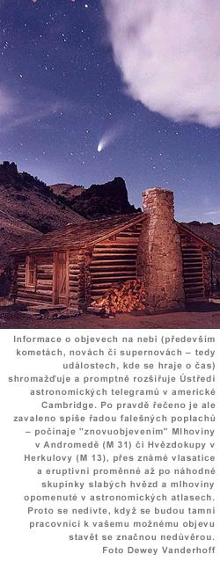
Cože, komety? Řeknete si možná. To je ale projekt. Vždyť jich je málo, nejvýš jedna dvě do roka. Ty se pak snadno sledují .. Ehm, jak by řekl Scully s Maldrovou, pravda je někde úplně jinde. Amatér, zdá se, může v kometární astronomii přispět hned dvěma různými způsoby:
- honbou za novými, dosud neznámými kometami,
- monitorováním chování již objevených vlasatic.
Lov na komety -- jeden z mála způsobů, jak vlastním přičiněním umístit své jméno na oblohu -- není na první pohled nijak těžký: Stačí systematicky s relativně malým dalekohledem s velkým zorným polem prohledávat oblohu a snažit se odhalit všechny nepatřičné mlhavé skvrnky. Pohled do historie ukazuje, že v téhle disciplíně excelovali -- s několika výjimkami -- především amatéři, nezřídka dokonce v rodinných tandemech "manžel/manželka".
Svoji roli, jak dokumentuje třeba objev komety Hale-Bopp, hraje samozřejmě faktor náhody, efektivitu hledání ale jednoznačně ovlivňují čtyři faktory:
- stanoviště,
- dalekohled,
- metoda,
- výdrž pozorovatele.
Dobré místo k pozorování musí poskytovat natolik temnou oblohu, abyste odtud běžně vídali bez dalekohledu galaxii M 33 v Trojúhelníku a na jaře i na podzim jemné zodiakální světlo. Navíc by zde mělo být alespoň sto zcela jasných nocí ročně! Co se týká dalekohledu, honáci v průběhu let vyzkoušeli celou řadu systémů: osvědčilo se jenom velké zorné pole a poměrně nízké zvětšení. Například v Severní Americe se za ideální považuje pětipalcový refraktor (f/5). Po druhé světové válce byla řada vlasatic u nás, ale i ve světě objevena pomocí legendárního Sometu binaru 25x100. (Pozorovala s ním nejen známá trojice Mrkos, Pajdušáková a Kresák, ale i Angličan George Alcock.) Svoji roli hraje i montáž (jednoduchá s komfortní obsluhou), velikost výstupní pupily a způsob prohledávání oblohy. Podle dostupných studií jsou zhruba dvě třetiny všech komet nejdříve "objevitelné" na ranní obloze, přesto se současní pozorovatelé rovným dílem dělí na ranní a večerní "ptáčata".
Celá strategie je více než jednoduchá: Ostřílení borci doporučují začít s koncem večerního soumraku jenom několik stupňů nad obzorem asi 45 stupňů na sever či jih od místa, kde zmizelo Slunce. Pak se pomalu, rychlostí kolem půl stupně za sekundu, pomalu přesunujte v azimutu na opačnou stranu. Poté se v úhlové výšce posuňte zhruba o půl zorného pole a za bedlivého mžourání do dalekohledu se vraťte zpět. Váš večerní program skončí v okamžiku, kdy dosáhnete výšky zhruba 45 stupňů nad obzorem.
A za jak dlouho můžete objevit novou vlasatici? Ještě před dvaceti roky se odhadovalo, že za 200 až 300 hodin pozorování. Tu a tam i déle. Japonec Ikey například do prvního úlovku "1963I" věnoval honbě 335 hodin, Angličan Alcock do komety "1959IV" šest set hodin a Don Machholz dokonce 1700 hodin. To už vyžaduje hodně pevnou vůli.
Jinou možností, jak objevovat nové vlasatice, je systematické fotografování oblohy kamerami s běžnými objektivy. William Liller z Harvardovy univerzity například k objevu jasné komety 1988a pořídil na tři sta dvojic záběrů schmidtovou komorou o průměru objektivu dvacet centimetrů. Jelikož každý z nich exponoval tři čtvrtě hodiny, tak s vyvoláním a důkladným prohledáváním spotřeboval na úlovek zhruba dvě stě hodin.
Bohužel dnes je situace mnohem, mnohem zoufalejší.
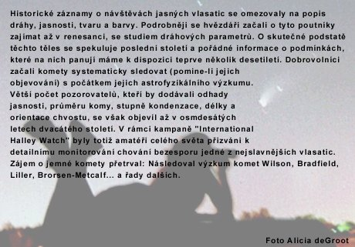
Hledání komet amatérskými prostředky je bezesporu na ústupu. Především stále vzrůstající světelné znečištění donutilo evropské, severoamerické a japonské pozorovatele cestovat za tmavou oblohu desítky kilometrů. (A za pár roků to budou stovky kilometrů, až nakonec nebude jezdit kam...) Vyhráno však nemají ani ti, ke kterým pouliční osvětlení a otravné reklamy dosud nedorazily.
Mohou totiž pilní amatéři konkurovat dnešním robotizovaným přehlídkám? Odpovídá Jana Tichá z Hvězdárny a planetária České Budějovice s pobočkou na Kleti: "Netroufla bych si říci konkurovat, protože amatérských objevů komet ubývá. Z mnoha desítek komet objevených za poslední rok jsou vlastně jen dva amatérské a oba jsou výsledkem pozorování planetek CCD kamerou (komety P/1999 WJ7 Korlević a P/1999 X1 Hug-Bell), nikoliv vizuálních.""Robotizované přehlídky však nepokrývají celou oblohu, hlavně ne "mezní" oblasti blízko Slunce, je tu stále určitá šance. Ta šance však vyžaduje obrovskou pečlivost, protože ubývá sice reálných amatérských objevů komet, hlášení o fiktivních kometách, které nikdy nikdo jiný nepotvrdil je stále dost, a to i od velmi renomovaných pozorovatelů, přitom zatímco u astrometrie planetek jsou požadavky kladené na přesnost shodné pro profesionály i amatéry, objev komety se považuje za ohlášený i s menší přesností udaných poloh, zvláště jde-li o vizuální pozorování a odečítání souřadnic z mapy (on to pak někdo -- třeba já -- pro Centrálu astronomických telegramů ověří a přesně změří)," dodala Jana Tichá.. "Stejně jako u planetek, i zde je prostor pro nepozorovací aktivity, známé je třeba hledání komet na snímcích pořízených v blízkosti Slunce přístroji sondy SOHO."
Dosud neznámou kometu tedy objevit můžete, ale zvažte, zda se vám do této disciplíny vyplatí investovat tisíce hodin strávených u okuláru dalekohledu. I když náhoda přeje připraveným (a jakékoli podezřelé nebeské objekty nesmíte ignorovat), užitečnější bude, když své úsilí věnujete pečlivé fotometrii již objevených komet, kterých je každý rok v dosahu amatérských dalekohledů kolem dvou desítek.
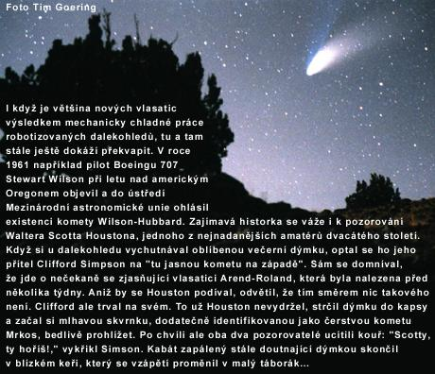
"Odhady jasností komet amatéry mají pro profesionály význam," prozradil nám Petr Pravec z Astronomického ústavu Akademie věd České republiky."Jako v jiných amatérských programech, mají amatéři to, co profesionálům obvykle chybí, a to (taky vzhledem k většímu počtu amatérů) mnohem více pozorovacího času, takže mohou jasnosti (a tedy celkovou aktivitu) komet monitorovat mnohem důkladněji, než jsou schopni profesionálové."
"Komety se chovají způsoby, které lze jen obtížně předvídat, dochází k jejich neočekávaným zjasněním (výbuchům) nebo naopak vymizení. V době, kdy profesionální kometáři zjistí, že u nějaké komety došlo k zajímavému jevu, už bývá na profesionální pozorovací kampaň pozdě a data o vývoji jasnosti od amatérů jsou často jediným zdrojem informací o tom, jak se kometa vyvíjela. Myslím, že např. Zdeněk Sekanina (z Jet Propulsion Laboratory -- pozn. redakce), který je jedním z nejlepších současných kometářů, by mohl podat podrobnější svědectví o tom, jak často jsou data o jasnosti komet od amatérů pro profesionály užitečná."
A dále Petr Pravec dodává: "Na mysl mi teď přichází jeden případ, a to (pokračující) hierarchicky rozpad komety Machholz 2 v roce 1994. Začátkem října 1994 jsem tehdy na svých snímcích složky D této komety zjistil, že má dvojitou kondenzaci. Složka D se vůbec chovala v září a říjnu 1994 dost divoce: Ač byla koncem srpna a začátkem září podstatně slabší, než hlavní složka A, v poslední dekádě září už byla jasnější než A. Celkový vzrůst její jasnosti byl cca 3 magnitudy. Vzhledem k její pozorované dvojitosti začátkem října bylo oprávněné podezření, že někdy v průběhu září došlo k dalšímu (stupni) rozpadu jádra D. Zdeněk Sekanina při svém modelováni tohoto rozpadu pak použil odhady jasnosti složky D od amatérů. Čas rozpadu tam byl jednoznačně potvrzen jako prudký skok na křivce jasnosti (myslím kolem 12. září 1994, ale teď nemám ten článek po ruce, takže si nejsem úplně jist přesným datem). I postupný pokles jasnosti složky D po rozpadu byl rovněž hezky popsán z vizuálních odhadů. Bez těchto pozorováni amatérů by zůstala nejistota, kdy k danému stupni rozpadu došlo a jak se to projevilo na jasnosti komy složky D."
CCD snímky komet jsou sice velmi efektní, avšak ve výsledku dávají poněkud jiné odhady celkové jasnosti. Takže na tomto poli stále ještě vítězí pečliví pozorovatelé, které různými způsoby rozostřují obraz poskytovaný dalekohledy a takto vzniklé "kotoučky" hvězd pak porovnávají s jednotlivými vlasaticemi.
"Důvodů pro pravidelné sledování jasnosti komet je mnoho," uvádí ve své nepublikované knížce Jan Kyselý. "U nově objevených komet se ze změny jasnosti v prvních týdnech po objevu stanovuje amatérů fotometrický exponent, který určuje, jak rychle se mění jasnost s přibližování nebo vzdalování komety vůči Slunci, a lze z těchto pozorování odhadnout, jaké maximální jasnosti kometa dosáhne (pokud tento okamžik nastává až několik měsíců nebo déle po objevu). Ještě důležitější bývá monitorování jasnosti krátkoperiodických komet, které se nechovají vždy očekávaným způsobem a jejichž jasnost se může poměrně rychle měnit: mohou se náhle zjasnit nebo naopak zeslábnout. Většina těchto komet jsou totiž "služebně" stará tělesa, u nichž bývá aktivní jen malá část povrchu jádra, takže změny aktivity (uvolňování těkavých látek) v určitých oblastech na povrchu jádra významně ovlivňují celkovou jasnost komety. Rozdíly mezi předpověděnou a pozorovanou jasností dosahují i u dobře známých komet mnohdy několik magnitud."
Z odhadů jasností lze určit absolutní hvězdnou velikost komety, její fotometrický parametr (změnu jasnosti se vzdáleností od Slunce) a srovnat ji tak s jinými vlasaticemi. Podle změn velikosti fotometrického parametru lze navíc usuzovat na změny v poměru prachové a plynné složky komy. Z odhadů jasnosti lze také stanovit celkovou aktivitu komety jako množství materiálu uvolňovaného z jádra za jednotku času. Zájem o fotometrická pozorování má celá řada profesionálů, včetně takového Donalda Yeomanse či Zdeňka Sekaniny z Jet Propulsion Laboratory v kalifornské Pasadeně. Je však nutné připomenout, že stejně jako v mnoha jiných případech je na prvním místě praxe. Zapomeňte na jeden, dva odhady ročně. Teprve systematická práce dá vašim pozorováním nezbytnou váhu.
Po organizační stránce se sběru a archivaci odhadů jasností (a k nim náležících informací) stará od roku 1973 zpravodaj International Comet Quarterly, který dnes vychází pod patronací Smithsonian Astrophysical Observatory v americké Cambridge. Za svůj prvořadý úkol považuje publikaci fotometrických pozorování, ale nevyhýbá se i odbornějším článkům.
Součástí vydavatelských aktivit jsou i návody a další užitečné publikace. Centrální organizace, která by se zabývala archivací kreseb, fotografií, CCD snímků a dalších amatérských pozorování a v rozumné podobě je nabízela profesionálům jako taková, ale neexistuje. Jenže kdo ví, třeba časem vznikne. Ono je totiž dnes, v době, kdy posíláme jednu meziplanetární sondu za druhou a kdy netrpělivě čekáme na první vzorky kometárního materiálu, stále ještě o tyto údaje poměrně značný zájem.
resumé:
Věnovat se systematickému hledání nových komet vyžaduje hodně velkou trpělivost. Při náhodném prohlížení oblohy ale na takový exemplář stále ještě narazit můžete. Vhodnější ale bude, když se dáte na dráhu odhadování celkových jasností. O tyhle informace totiž mají profesionálové stále zájem. Avšak pozor, i v tomto případě se stanou součástí rozsáhlého, z větší části anonymního archivu. Prostě svým malým dílem přispějete do jedné ohromné, ale zajímavé mozaiky.
PS: Tento seriál nemá v žádném případě někoho urazit či odradit od koukání na nebe. Naopak, považuji tuto zábavu za nesmírně zajímavou a poučnou. Také netvrdím, že mám patent na rozum, a rád si nechám zveřejněné představy vyvrátit. Pokud máte na článek jiný názor, můžete ho prezentovat prostřednictvím "diskuse čtenářů IAN".
Jiří Dušek

18.4.2001 | Zdroj: Autor děkuje J. Tiché, P. Pravcovi a J. Kyselému za pomoc při přípravě tohoto dílu seriálu "V ohnisku".

V ohnisku: Novy a supernovy
Jedinečná astronomie! Za hrstkou profesionálních hvězdářů stojí snad nekonečná armáda dobrovolných pozorovatelů denní i noční oblohy, kteří bez nároku na odměnu vypomáhají při studiu podivuhodných zákoutí kypícího vesmíru. Ano, malé hvězdárny, amatérské organizace, nadace i špičkové vědecké ústavy dnes nabízí celou paletu odborných programů zaměřených na studium výjimečných kosmických jevů. Ovšem ... po kterém z nich sáhnout? Který zaručí, že hodiny strávené u dalekohledu nepřijdou vniveč? A vlastně, o jaká pozorování mají zájem samotní profesionálové? Po smysluplnosti současných pozorovacích programů nabízených amatérům pátrá právě tento seriál.
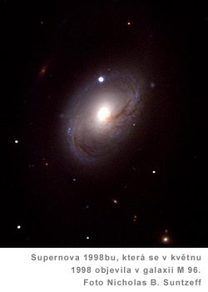
Novy. Lov nových hvězd je snad jednou z nejpracnějších amatérských disciplin. Ba co víc, vyžaduje nesmírně pevnou vůli, která by vás neměla opustit ani po několika letech neúspěchu. Na druhou stranu ale nevyžaduje žádné nákladné vybavení: lepší triedr a dobrý hvězdný atlas, eventuálně malý fotoaparát na jednoduché montáži a ledničku plnou nastříhaných kinofilmů. Skutečně, dobrovolníci na první pohled skutečně nedělají nic obtížného: "jenom" systematicky prohledávají oblohu a číhají na okamžik, kdy se v některém ze zákoutí objeví hvězda "navíc".
Dlouhá staletí se hvězdáři na nebe dívali jen tak -- bez dalekohledu. Ostatně i dnes se -- ovšem zcela výjimečně -- podaří tímto způsobem "novou" stálici objevit. Na konci devatenáctého století ovšem do hry vstoupila fotografie. Nekonečné portrétování vybraných oblastí v Mléčné dráze (tam je nejvíc hvězd, a proto je tu i vyšší pravděpodobnost výskytu novy) rozšířilo hledání na slabší případy, tak do desáté velikosti a hloub.
V padesátých letech dvacátého století ovšem přišli amatéři, reprezentovaní třeba britským lovcem komet Georgem Alcockem, na podivuhodnou myšlenku: zaplnit tyto dva protipóly, díky nimž zůstávala neobjevena řad nov s jasností mezi 5 a 7 magnitud. Alcock jednoduše strávil řadu roků tím, že se zpaměti učil vzhled hvězdného pole kolem Mléčné dráhy, kterou sledoval příručním dalekohledem. V šedesátých a sedmdesátých letech se tak celkem čtyřikrát strefil do černého -- včetně Novy Vulpeculae 1976, jež zazářila nedaleko známého "Ramínka na šaty".
Praxe ukazuje, že v hlavě udržíte polohu hvězd do 7,5 až 8,5 magnitudy, ve výjimečných případech (např. Stephen J. O'Meara, blízký spolupracovník časopisu Sky and Telescope) jde paměť pozorovatele až k hranici 9,5 magnitudy! Dvacet stupňů široký pás Mléčné dráhy lze při pečlivém prohlížení zkontrolovat za jednu až dvě hodiny. Navíc, americká AAVSO organizuje speciální hlídku, kdy si dobrovolníci vybírají (a poté pravidelně kontrolují) "jenom" některou ze stovky předem stanovených parcel.
Kromě této finty dnes hledá celá řada nadšenců (především z Japonska) nakrátko zářící hvězdy pomocí fotografie, která se dokonce zdá výrazně efektivnější (i dražší). Stačí jednoduchý fotoaparát s objektivem o průměru tři až pět centimetrů (ohniskové vzdálenosti 135 až 400 mm) na ekvatoreální montáži. Po několika minutách s ní ve vybraném místě zachytíte stálice až jedenácté velikosti. Poté stačí exponované políčko rychle vyvolat a porovnat se starším záběrem téhož místa. Mezi až stovkou tisíc objektů nakonec zkoušíte nalézt "něco" navíc.
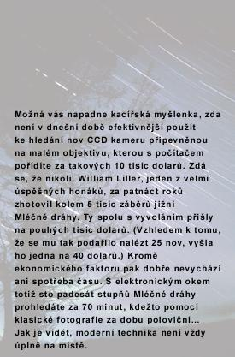
Ale i když se vám to podaří -- pak samozřejmě nemusí jít o nic podivuhodného. Každý fotografický film má řadu kazů, prachových zrnek na objektivu, odlesků a jiných falešných cílů, v poslední době třeba umělých družic.
Na druhou stranu jsou ale důležitá i negativní pozorování: Například pokud se objeví 15. března v daném místě nova, bude odborníky velmi zajímat fakt, že o den dříve zde nebyl žádný objekt jasnější třeba sedmé velikosti. Takové sdělení totiž dává horní limit jasnosti proměnné hvězdy a tedy i drobný střípek do studované světelné křivky.
Jeden z nejúspěšnějších lovců posledních dvaceti roků -- Američan William Liller, toho času působící v Chille, používá ke hledání obyčejný fotoaparát Nikon s objektivem 85 mm (f/1,8), tu a tam s filtrem propouštějícím záření v čáře Halfa, a schmidtovu komoru o průměru dvacet centimetrů. Jenom v letech 1982 až 1992 tak objevil či spoluobjevil 19 nov, z toho tři ve Velkém Magellanově mračnu!
Statistiky tak mluví jednoznačně: Odhaduje se, že každý rok vzplane na pozemské obloze zhruba patnáct klasických nov jasnějších než jedenáct magnitud (v celé Galaxii se četnost těchto jevů pohybuje padesáti až sty). Drtivá většina z nich lehce unikne naší pozornosti a ta zbývající hrstka -- v průměru čtyři ročně -- většinou uvízne právě v amatérských sítí (zhruba každá čtvrtá je objevena vizuálně, zbytek fotograficky -- z nich pak na třetinu narazí jediný pozorovatel -- zmiňovaný W. Liller). Skutečně špičkové lovce lze přitom spočítat skoro na prstech jedné ruky.
Síla této nebeské hlídky tkví v rychlosti s jakou lze novy hledat a rychle identifikovat. Umožňuje totiž hvězdářům co nejrychleji zamířit dalekohledy na pozemských i kosmických observatoří správným směrem, často jenom několik hodin po explozi. Tu a tam i před dosažením maximální jasnosti. A to se moc cení!
Za pozornost však stojí i již objevené novy. Možná vás to překvapí, ale pozorování těchto proměnných hvězd klasickými fotometry ve spojení s úzkopásmovými filtry (např. známým systémem U, B, V, R) je mnohdy značně nepřesné. Novy totiž díky rozsáhlým a velmi průhledným obálkám (tak průhledným, že kdybyste se nacházeli poblíž, mohli byste skrz ně sledovat hvězdy) září podobně jako nízkotlaké sodíkové výbojky: tedy v omezeném souboru spektrálních čar. Ty se navíc s časem tak, jak se mění vlastnosti obálky (teplota, hustota), také mění.
Odhady jasností moderními detektory tudíž z velké míry závisí na tom, zda se některá čára trefí (či naopak netrefí) do pásu propustnosti fotometrického filtru. Proto běžná měření jasností nov, jinak dosahující přesnosti kolem setin až tisícin magnitudy, kolísají až o desetinu magnitudy. K věrohodnějším pozorování je tudíž nezbytné používat přístroj, jenž pracuje v celém rozsahu vlnových délek, a nebo využít ne tak přesného ale širokopásmového oka (v rozsahu od 650 do 450 nanometrů). A skutečně, vizuální pozorování zkušených amatérů ve výsledku mohou být až o řád spolehlivější než pozorování klasických fotometrů. Ovšem otázka, zda takové informace zajímají profesionály, zůstává nezodpovězena. K vizuálním odhadům totiž panuje všeobecná nedůvěra a ve známém souboru Astrophysics Data System(ADS) je podobě pořízených světelných křivek jako šafránu.
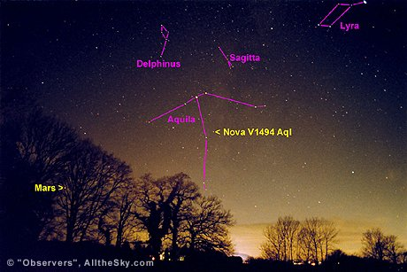
Supernovy. Tak na hledání supernov ve vzdálených galaxií měli amatéři ještě před několika roky lví podíl. Celá technika byla více než jednoduchá: trpělivost, dobrá paměť a trocha štěstí.
Australan Robert Evans řadu roků systematicky prohledával okolí několika set slabých galaxií. Protože znal velmi dobře polohy hvězd v zorném poli, podařilo se mu při nekonečném rutinním drilu odhalit v letech 1981 až 1997 celkem třicet šest supernov. Včetně té v podivuhodné galaxii NGC 5128, familiárně přezdívané Centaurus A. (Nebýt rozsáhlých oblaků mezihvězdného prachu, dosáhla by nejspíš 8,5 magnitudy, ale takhle jsme se museli spokojit jenom se supernovou jedenácté velikosti.) Aby dosáhl takového fenomenálního úspěchu, musel každý rok provést 10 až 15 tisíc inspekcí tisícovky jasných a blízkých galaxií. U každé z nich přitom strávil pouhých třicet sekund.
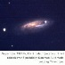
To, že jde v zásadě o primitivní program, prozrazuje i Evansovo vybavení: K lovu nepotřeboval nic jiného než přenosný dalekohled o průměru deset a šestnáct palců a dobré astronomické atlasy. Podobným způsobem dnes pozorují i další amatéři, kteří však nejsou tak úspěšní, zpravidla se totiž honitbě věnují kratší dobu.
Časy se ale mění -- i sem vpadla pozorovací technika: Dnes se na jeho místo dostal Katzman Automatic Imaging Telescope, na vrcholu Lickovy observatoře kalifornské hory Hamilton. Dalekohled o průměru 75 centimetrů pracuje zcela bez zásahu člověka. Sice ho tu a tam umyje pár kapek deště, ale jinak neúnavně prohledává okolí na pěti tisíc galaxií (seznam bude brzo rozšířen na 14 tisíc) a v zimě zhotoví za jednu noc na tisíc dvě stě záběrů.
A nejen to, dokonce se si sám sestavuje pozorovací program, odesílá požadavky na doplnění chladícího tekutého dusíku a hvězdářům z masa a kostí předává jen podezřelé případy. V prvním roce své činnosti tak identifikoval 19 supernov, v roce 1999 dokonce čtyřicet. Jeho velkou devizou je navíc pečlivé sledování pohasínající stálice. Kvalitní světelné křivky tak poskytují unikátní statistický materiál o četnosti jednotlivých typů supernov.
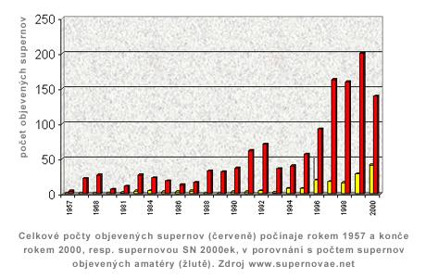
Na první ryze amatérskou supernovu narazil v roce 1957 italský pozorovatel Guiliano Romano. Od té doby se pak každý rok dobrovolným honákům podařilo objevit až na dvacet exemplářů. V posledních letech je však doslova převálcovaly robotizované přehlídky: V roce 1998 se do zorného pole pozemských dalekohledů dostalo sto šedesát supernov, amatéři však asistovali pouze o desetiny z nich.
Takže je tahle disciplína mrtvá? Ne úplně. Předně CCD přehlídky nikdy nevyzobou všechny zrnka v galaktickém písku a hledat se dá i v nekonečných archivech původně jiným směrem zaměřených přehlídek. A navíc jim dosud unikají úhlově veliké případy -- jako třeba Galaxie v Andromedě (M 31) či Magellanova mračna. Nadaní amatéři -- pokud ovšem disponují kvalitní technikou a zvládli i pečlivé zpracování dat -- mohou také pomoci při fotometrii pohasínajících hvězd. Světelné křivky těchto kosmických explozí totiž zajímají celou řadu profesionálů.
resumé:
Hledání jasných nov je stále ještě jedním z významných amatérských projektů. Na rozdíl od komet či supernov nevyžaduje nijak temnou oblohu, pozorovat můžete i ve městech. Nezbytné je však naučit se zpaměti podobu alespoň vybraných částí oblohy do 7. až 8. velikosti, což rozhodně není jednoduchý úkol. Na tmavé obloze, s dostatečným počtem jasných nocí, můžete výrazně efektivněji pátrat prostřednictvím fotografií. V takovém případě máte šanci zahlédnout i jiné zajímavé objekty -- komety, planetky, zvláštní proměnné hvězdy. Pro našince jde ale o poněkud nákladný program. Velkým handicapem je i nedostatek jasných nocí. Zato supernovy! Než objevovat, je lepší exploze těchto přerostlých hvězd monitorovat pomocí CCD kamery a běžných fotometrických filtrů. Nepodařilo se nám ale zjistit, zda mají o taková pozorování zájem nedůvěřiví profesionálové.
PS: Tento seriál nemá v žádném případě někoho urazit či odradit od koukání na nebe. Naopak, považuji tuto zábavu za nesmírně zajímavou a poučnou. Také netvrdím, že mám patent na rozum, a rád si nechám zveřejněné představy vyvrátit. Pokud máte na článek jiný názor, můžete ho prezentovat prostřednictvím "diskuse čtenářů IAN".
Jiří Dušek

23.4.2001

V ohnisku: ...co se ještě neuškvařilo
Jedinečná astronomie! Za hrstkou profesionálních hvězdářů stojí snad nekonečná armáda dobrovolných pozorovatelů denní i noční oblohy, kteří bez nároku na odměnu vypomáhají při studiu podivuhodných zákoutí kypícího vesmíru. Ano, malé hvězdárny, amatérské organizace, nadace i špičkové vědecké ústavy dnes nabízí celou paletu odborných programů zaměřených na studium výjimečných kosmických jevů. Ovšem ... po kterém z nich sáhnout? Který zaručí, že hodiny strávené u dalekohledu nepřijdou vniveč? A vlastně, o jaká pozorování mají zájem samotní profesionálové? Po smysluplnosti současných pozorovacích programů nabízených amatérům pátrá právě tento seriál.
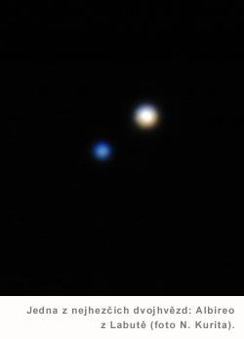
Nezdá se to, ale v našem přehledu odborných programů, kterých se mohou účastnit i amatéři, jsme stále ještě neskončili. Zapomněli jsme se například zmínit o vizuálních dvojhvězdách.
Je na místě zdůraznit, že by bez těchto stálic obíhajících kolem společného těžiště moderní astronomie neznala dostatečně přesně hmotnost jediné hvězdy ve vesmíru. Vždyť jenom kombinace orbitálních parametrů dráhy a vzdálenosti od Země dává s využitím třetího Keplerova zákona konkrétní, lehce ověřitelný výsledek. Na hmotnostech a zářivých výkonech je přitom postavena celá současná astrofyzika...
Z tohoto úhlu pohledu se ale může zdát zarážející fakt, že seznam dobře ohledaných fyzických dvojhvězd s dostatečně přesně určenou dráhou (a v důsledku i dalších parametrů) čítá kolem dvou set exemplářů. Ba co víc: Charles E. Worley z U. S. Naval Observatory na sklonku osmdesátých let odhadoval, že zhruba devadesát procent z nich stojí na visuálních pozorování celé řady profesionálních i amatérských pozorovatelů. Ano, v době moderní techniky, přicházejí velmi důležitá měření pozičních úhlů a vzdáleností (ze kterých se dráhy modelují) právě od speciálních okulárů vybavených nitkovým křížem či jiným důmyslným zařízením.
Aby toho nebylo málo: V dodnes udržované databázi vděčíme za polovinu z 900 tisíc pozorování dvojhvězd jenom patnácti lidem! Je to ohromující, ale právě tato drobná skupinka oddaných hvězdářů v posledních dvou stoletích systematicky proměřovala změny u známých párů a všem ostatním odborníkům tak umožnila jejich (a nejen jejich) další výzkum. Tři z těchto hrdinů, kteří se nesmazatelným písmem zapsali do análů světové astronomie, byli přitom ryzí amatéři: Ital Ercole Dembowski, Francouz Paul Baize a Američan Sherburne Wesley Burnham.
Otázka, zda nadále proměřovat fyzické dvojhvězdy, má tedy vyhýbavou odpověď: Zřejmě ano. Perioda oběhu se u většiny párů počítá na desítky až stovky roků a k věrohodnému určení dráhových elementů musíme disponovat měřením alespoň z větší části oblouku či ještě lépe hned několika otoček. To ovšem vyžaduje obdobně dlouhé řady pozorování... Přitom ve světě dnes existuje jenom několik málo profesionálů, kteří by se tímto nezáživným, ale pro ostatní velmi důležitým projektem zabývali. A jelikož je v posledním vydání Washingtonského katalogu vizuálních dvojhvězd více než 78 tisíc párů, nemohou je v žádném případě uhlídat!
Nijak velkou spásou přitom nejsou ani nejrůznější elektronické přehlídky. Málo která je dostatečně systematická a navíc zaměřená právě tímto směrem. A třeba z databáze sondy Hipparcos -- pokud je mi známo -- zatím tyto informace nikdo ven nedostal. Navíc -- většina těchto misí trvá jenom omezenou dobu -- my však musíme dvojhvězdy sledovat pořád! No a právě tady se oddaným amatérům (ve spolupráci s profesionály) nabízí velká šance.
I ve 21. století bude totiž o ruční měření blízkých stálic zájem. (CCD kamery nejsou v tomto případě nijak výrazným ulehčením.) K pozorování přitom nepotřebujete výjimečné pomůcky: Dalekohled o průměru objektivu alespoň dvacet centimetrů (nejlépe čočkový) a mikrometr, se kterým proměříte úhlovou vzdálenost s chybou kolem 0,05 vteřiny. Jeho cena záleží na konstrukci a odhadem se pohybuje kolem desítek tisíc korun. A pak už jenom výdrž -- několik desítek následujících roků.
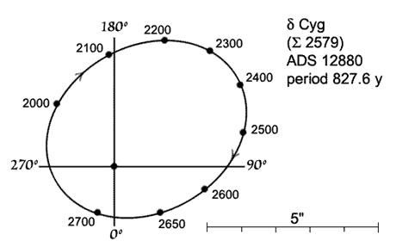
Zatímco sledování dvojhvězd je stará záležitost, o kterou postupně přestává být zájem, ve světě existuje celá řada jiných nových projektů, o něž zájem ještě není. Tu a tam je to proto, že vyžadují nákladnější vybavení, tu a tam proto, že se pohybují teprve v říši fantazie.
V minulých letech se například organizovalo pozorování úkazů souvisejících se čtveřicí největších Jupiterových měsíců: Fotometrická měření jasnosti během zatmění a zákrytů planetou (a také jednotlivými satelity navzájem) pomáhala kontrolovat a následně i zpřesňovat dráhové elementy jednotlivých těles. Ve výsledku tak dávaly velmi důležitou informaci pro navigaci umělé družice Galileo. (Při těsných průletech bylo nezbytné znát polohu měsíce s nejvyšší možnou přesností. Chyba několik set kilometrů mohla být osudná!)
Dříve především vizuální odhady (pořizované podobně jako při sledování proměnných hvězd) dnes nahradily přesnější CCD kamery. Tato měření se navíc používají k odhadům průměru Jupiteru, jeho zploštění a třeba i ke studiu aerosolů v atmosféře planety. To vše ryze na profesionální úrovni.
Velkým hitem se v nejbližší době může stát také hon na optické protějšky gama záblesků. Koho by to napadlo, že? Čím dál tím častěji se totiž ukazuje, že zahlédnutí těchto podivuhodných objektů vyžaduje dva, svým způsobem protichůdné, přístupy:
- Velmi velký dalekohled, který se příslušným směrem podívá několik hodin či dokonce dní poté, co z hlubin přijde sprška fotonů gama.
- Malý, amatérům dostupný dalekohled, jenž se ovšem na správné místo namíří ihned po záblesku.
Věnujme se samozřejmě druhé z možností: Teoretické odhady naznačují, že se jasnost typického optického protějšku gama záblesku po desíti minutách pohybuje kolem 12 až 15 magnitud. Za hodinu od dramatické události klesne na 15 až 17 magnitud a za další tři na 17 až 20 magnitud. Tedy někam k hranici přístrojových možností amatérů.
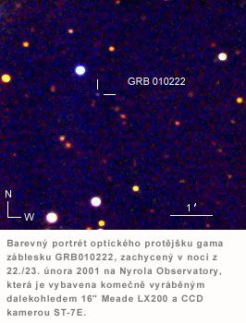
Světelné křivky pohasínajících zdrojů jsou přitom pro profesionály nesmírně zajímavé -- spolu s řadou dalších měření z pozemských a především kosmických detektorů jsou totiž jedním z mála klíčů k vysvětlení této záhady druhé poloviny dvacátého století.
Jediné co k pozorování potřebujete, je dalekohled se CCD kamerou, štěstí na jasnou oblohu (každý den je zachycen v průměru jeden záblesk) a především bleskovou informaci o přesné poloze jevu. Tu vám prostřednictvím Internetu zprostředkuje síť umělých družic a meziplanetárních sond s detektory vysokých energií na palubě. Podivuhodné alerty distribuuje společnost AAVSO a v závislosti na satelitu, jenž gama záblesk zaměří, vám ho e-mailem, zprávou na mobil či pager dodá několik sekund až hodin po události.
Samozřejmě, že existuje řada dalších, zajímavých možností, ve kterých může být amatér velmi prospěšný. Namátkou lze jmenovat třeba "kolorimetrii" slabých stálic či zcela novou spektroskopii s nízkým rozlišením. Jde však o okrajové aktivity, ke kterým autor v těchto okamžicích nemá dostatek informací, a proto se k nim -- dá-li čas a dostatek nashromážděných materiálů -- vrátí někdy později.
resumé:
Zdá se, že systematické proměřování dvojhvězd má i dnes docela slušný význam. Jako projekt napříč desetiletími je ideální právě pro amatéry. Pokud disponujete CCD kamerou na dobrém dalekohledu -- a zvládnete rozumnou redukci dat -- můžete se pokusit i o fotometrická měření řady jiných objektů: Jupiterových měsíců, optických protějšků gama záblesků a řady dalších.
PS: Tento seriál nemá v žádném případě někoho urazit či odradit od koukání na nebe. Naopak, považuji tuto zábavu za nesmírně zajímavou a poučnou. Také netvrdím, že mám patent na rozum, a rád si nechám zveřejněné představy vyvrátit. Pokud máte na článek jiný názor, můžete ho prezentovat prostřednictvím "diskuse čtenářů IAN".
Jiří Dušek

30.4.2001

V ohnisku: Závěrem
Jedinečná astronomie! Za hrstkou profesionálních hvězdářů stojí snad nekonečná armáda dobrovolných pozorovatelů denní i noční oblohy, kteří bez nároku na odměnu vypomáhají při studiu podivuhodných zákoutí kypícího vesmíru. Ano, malé hvězdárny, amatérské organizace, nadace i špičkové vědecké ústavy dnes nabízí celou paletu odborných programů zaměřených na studium výjimečných kosmických jevů. Ovšem ... po kterém z nich sáhnout? Který zaručí, že hodiny strávené u dalekohledu nepřijdou vniveč? A vlastně, o jaká pozorování mají zájem samotní profesionálové? Po smysluplnosti současných pozorovacích programů nabízených amatérům pátral právě tento seriál.
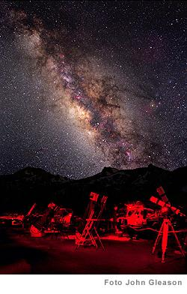
Amatéři a profesionálové hledají společnou řeč už celá desetiletí. Spolupráci několikrát formálně podpořila Mezinárodní astronomická unie, prestižní shromáždění astronomů z celého světa (dodejme placených). Řada velkých institucí dnes dává tu a tam k dispozici přístroje jednotlivým pozorovatelům, dokonce se párkrát do roka dostanou i k řídícím pultu Hubblova kosmického dalekohledu. Záznamy o chování některých proměnných hvězd, jepičích životech meteorů, zákrytů kratších než mrknutí oka a dalších a dalších zajímají celou řadu profesionálů.
Nalijme si čistého vína. Je to více než dva roky, co jsem měl při jedné příležitosti proslov na téma"Amatérská astronomie v křemíkovém věku", ve kterém jsem se rozplýval nad Internetem, počítači a CCD kamerami. Současný stav amatérské astronomie -- coby zdroje odborných, pro profesionály cenných informací -- jsem dokonce nazval začátkem "zlatého" období. Dnes vím, že jsem žil v jedné velké iluzi. Ve skutečnosti jde spíše o soumrak. Soumrak, který si mnoho z nás dosud neuvědomuje.
Předně amatéři stále nemohou a nikdy ani nebudou konkurovat profesionálům: nemají na to techniku, finanční prostředky ani čas. Ne nadarmo se totiž říká, že pořádně můžete dělat jenom jedno. Navíc, dokonce ani CCD technika není kdoví jaká spása: Po celé České republice (ale to platí obecně pro celý svět) najdete ohromné množství kvalitních dalekohledů a k nim připojených detektorů.
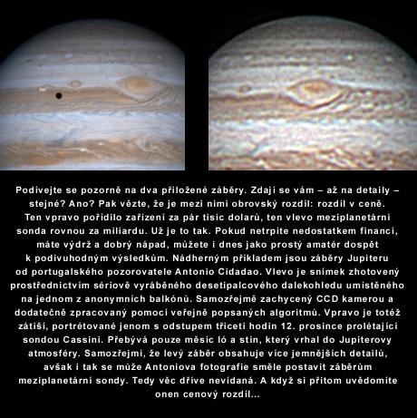
Bohužel -- skoro nikdo s nimi "odborně" nepozoruje. Správná redukce dat vyžaduje trpělivost a až chorobnou pečlivost. To ovšem zvládnou jenom výjimeční amatéři -- tak výjimeční, že je lze nazývat spíše poloprofesionály. I když ruku na srdce, co to vlastně znamená poloprofesionál? To bychom mohli mluvit také o poloastronautech, polopoliticích či polotěhotných ženách.
Oborů, kde se mohou nadaní amatéři prosadit, je čím dál tím méně a méně. Řada pozorovacích programů žije sama pro sebe a vůbec nereflektuje na skutečnost, že je o shromažďované informace minimální zájem. Pokud je vůbec nějaký. Publikace výsledků je v řadě případů velmi obtížná, tu a tam nemožná. Činnost společností se omezuje na nic neříkající statistiky a omílání již dávno překonaných argumentů.
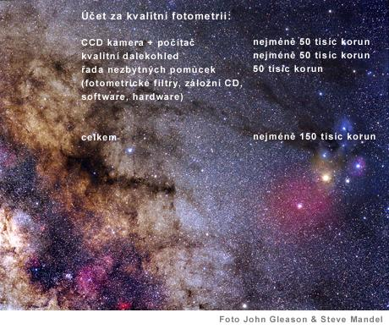
Přesto všechno -- jak bylo vidět v našem seriálu -- existuje řada velmi důležitých skulinek. Obzvlášť, když se spojíte s rozumným profesionálem, který vás navede na správnou cestu a zajistí plné využití vámi posbíraných dat. Problém je jenom jeden: Musíte být pilní a pečliví. Nikdo nemá zájem o pár záznamů do roka. Vaše pozorování budou přijata až v okamžiku, kdy se jim budete věnovat naplno, řadu roků. Důvěra profesionálů totiž přichází až s nabytými zkušenostmi.
Ovšem žádná tragédie, když se do této škatulky nedostanete. Nejdůležitější ze všeho je, aby vás obhlížení nebe bavilo. Na proměnné hvězdy, meteory, planety, komety, Slunce... se můžete dívat jen tak, pro potěchu. Nebo si můžete vyzkoušet řadu experimentů, které v minulosti profesionály dovedly k zásadním objevům. Anebo můžete oblohu ukazovat kolemjdoucím. Kdo ví? Třeba mezi nimi bude i nový, velmi nadaný profesionální astronom.
PS: Tento seriál neměl v žádném případě někoho urazit či odradit od koukání na nebe. Naopak, považuji tuto zábavu za nesmírně zajímavou a poučnou. Také netvrdím, že mám patent na rozum, a rád si nechám zveřejněné představy vyvrátit. Pokud máte na článek jiný názor, můžete ho prezentovat prostřednictvím "diskuse čtenářů IAN".
Jiří Dušek

7.5.2001 | Zdroj: Autor děkuje všem, kteří se podíleli na přípravě tohoto seriálu.

